Szombathely Megyei Jogú Város | 

Új Városliget építése
Előzetes Akcióterületi Terve

funkcióbővítő fejlesztés
Szombathelyen

2009. december 1.

Tartalomjegyzék

Vezetői összefoglaló 4
I. A településfejlesztési akcióterület kijelölése, jogosultság igazolása 7
I.1. Az akcióterület kijelölése 8
I.2. Jogosultság igazolása 8
II. Helyzetelemzés 10
II.1. Településszerkezeti tervvel való összhang 10
II.2. Korábbi fejlesztések az akcióterületen 14
II.2.1. Tófürdő korszerűsítése 14
II.2.2. Termálfürdő felújítása 14
II.2.3. Hotel Claudius átalakítása 15
II.2.4. Tóvendéglő felújítása 15
II.3. Az akcióterület társadalmi, gazdasági és környezeti jellemzőinek bemutatása 16
II.3.1. Lakosok száma 16
II.3.2. Társadalom 16
II.3.2.1. Idősödő lakosság 16
II.3.2.2. Magasabb iskolai végzettségű lakosság 16
II.3.2.3. Városi átlagnál kissé alacsonyabb foglalkoztatottság 17
II.3.3. Gazdaság 17
II.3.3.1. Kiskereskedelmi üzletek 17
II.3.3.2. Vendéglátóhelyek 18
II.3.3.3. Szálláshelyek 18
II.3.3.4. Kultúra 20
II.3.3.5. Sport, szabadidő kínálat 20
II.3.4. Egyéb intézmények 24
II.3.5. Helyzetelemzés összefoglalása 24
II.4. A tulajdonviszonyok elemzése és értékelése 26
II.4.1. Tulajdonviszonyok a Városligetben 26
II.4.2. Fejlesztéssel érintett ingatlanok tulajdonviszonyai 28
III. Fejlesztési célok és projektek 29
III.1. Fejlesztési célok és program 29
III.2. Az akcióterület beavatkozásai 31
III.3. Regionális Operatív Program 2007-13 között város-rehabilitációs célú pályázat tartalma 32
III.3.1. Gazdasági funkció 34
III.3.2. Közösségi funkció 35
III.3.3. Közterületek fejlesztése (városi funkció) 37
III.3.4. Közösségi (soft) programok 40
III.4. Magánszféra által megvalósítani kívánt projekt a közszféra fejlesztéseivel párhuzamosan 41
III.5. Magánszféra által megvalósítható projekt a közszféra fejlesztései hatására 41
III.6. A pályázathoz kapcsolódó, de azon kívül a közszféra által megvalósítani kívánt tevékenységek az akcióterületen 42
III.7. A tervezett fejlesztések várható társadalmi-gazdasági hatásai 43
IV. Megvalósítás intézményi kerete 43
IV.1. Akcióterületi menedzsment szervezet bemutatása 43
V. Pénzügyi terv 45
VI. Partnerség 48

Vezetői összefoglaló

Az akcióterület fejlesztését tartalmazza a 2008. február 28.- án a Közgyűlés által elfogadott Integrált Városfejlesztési Stratégia.

Kivonat az IVS-ből
Akcióterületek | 2008 | 2009 | 2010 | 2011 | 2012 | 2013
„Új városliget” építése

Akcióterület fejlesztésének célja:
Fő cél:
A Városliget Vas megye és a Nyugat-Dunántúl egyik leglátogatottabb rekreációs övezetté alakítása, melye télen és nyáron is számos szabadidős, rekreációs és kulturális szolgáltatást nyújt a látogatók számára
Részcélok (Specifikus célok)
- Városliget, mint Szombathely regionális jelentőségű rekreációs-turisztikai zónája, szabadidős, rekreációs funkcióinak bővítése
- sportolási lehetőségek bővítése és az infrastrukturális feltételek korszerűsítése (labdajátékok fedett csarnokban, úszás, futás, evezés, síelés)
- a Kalandváros szolgáltatásainak bővítése új célcsoportoknak („tinédzsereknek” és „50 év felettieknek”)
- Városliget környezetének korszerűsítése, magasabb színvonalra történő fejlesztése, hogy a terület vonzóbb legyen a helyi lakosok és turisták számára egyaránt
- Vendéglátóipari egységek, szálláshelyek számának bővítése, működési feltételeik javítása

Tájékoztató tábla a Városligetben tervezett beavatkozásokról

Beavatkozás típus | Projekt neve | Specifikus célhoz illeszkedés | Megvalósítás feltétele | 2010 |  | 2011 |  | 2012 |  | 2013
 |  |  |  | I | II | I | II | I | II | I | II
ROP támogatású projektek | 1.1 Sport- és labdacsarnok építése | I.
ROP támogatású projektek | 1.2. Csónakkölcsönző és csónakállomás létesítése | I.
ROP támogatású projektek | 2.1. Emlékmű alatti dombon sportcélú hasznosítás kialakítása | I.
ROP támogatású projektek | 2.2 Szabadtéri sportpályák fejlesztése | I. | Sportcsarnok megépülése
ROP támogatású projektek | 3.1. Csónakázó tó és környezetének rendezése | II. | Csónakállomás létesítése
ROP támogatású projektek | 3.2. Parkolók felújítása, bővítése | II
ROP támogatású projektek | 3.3 Oladi kilátó felújítása, játszótér építése | I
ROP támogatású projektek | 4.1. Városliget, mint rekreációs desztináció felépítése | I
ROP támogatású projektek | 4.2. Közösségi programok a Városligetben | I
Magán forrásból tervezett projektek | Szálloda építése a spotcsarnok mellé | III. | Sportcsarnok megépülése
Magán forrásból tervezett projektek | Vendéglátóegység kialakítása, nyilvános illemhely üzemeltetése | III. | Döntés terület-hasznosításról
Magán forrásból tervezett projektek | Fedett lovarda építése | I.
Közszféra további fejlesztései | Kalandváros fejlesztése, senior park és görzenál létesítése | I. | Terület-vásárlás és forrásbiztosítás
Közszféra további fejlesztései | Termálfürdő és uszoda korszerűsítése, wellness, szauna részleg bővítése | I. | Forrás-biztosítás

A projekt tervezett költségvetése (MFt)

Projektek | Teljes ktg | Elérhető maximális támogatási arány | Támogatás | Saját erő
 |  |  |  | SZMJV | SZOVA | Oladi Sportliget Kft
1.1 Sport-, labdacsarnok építése | 381,8 | 50,0% | 190,9 |  |  | 190,9
1.2 Csónakkölcsönző + csónakállomás létesítése | 27,9 | 30,0% | 8,4 |  | 19,6
2.1 Emlékmű alatti dombon sportcélú hasznosítás kialakítása | 16,8 | 85,0% | 14,3 | 2,5
2.2 Szabadtéri sportpályák teljes megújítása | 163,4 | 85,0% | 138,9 |  |  | 24,5
3.1 Csónakázó tó és környezetének rendezése (sétáló és futó pálya felújítása, közvilágítás, sziget felújítása) | 208,1 | 85,0% | 176,9 | 31,2
3.2 Parkolók felújítása, bővítése (Emlékmű mellett, Csónakázó-tó mellett, Tóvendéglő előtt, Sportpályák, Kalandváros előtt) | 57,8 | 85,0% | 49,1 | 8,7
3.3 Oladi kilátó felújítása, játszótér építése kertészeti munkák | 56,9 | 85,0% | 48,3 | 8,5
4.1 é 4.2 Egyéb közösségi program (ESZA) | 26,2 | 85,0% | 22,3 | 3,9
Akcióterületi terv készítése | 5,0 | 85,0% | 4,3 | 0,8
Nyilvánosság (1%) | 10,8 | 85,0% | 9,2
Összesen | 954,7 |  | 662,5 | 55,6 | 19,6 | 215,4
Összesített támogatási arányok
- Összesített támogatási arány az elszámolható projekt költségekkel: 69%
- Összesített támogatási arány az elszámolható projekt költségen felül a Sportcsarnok további önrészével: 48%
- Összesített támogatási arány a támogatott projektek összes költségével és a párhuzamos magán erős beruházással (Sportliget szálloda): 30%
A tervezési útmutató által elvárt összesített támogatási arány a párhuzamos magánberuházással és a további beruházási költségekkel: 60%.
Megjegyzés: Az Olad Sportliget Ingatlanhasznosító Kft által megvalósítandó Sport- és labdacsarnok építésének az összes tervezett költségvetése mintegy nettó 820 M Ft. Ugyanakkor a tervezett sportcsarnok összes szintterülete 4 574 nm, miközben a tervezési útmutató ezen tevékenységek esetén csak 2 000 nm-ig engedi meg a költségek elszámolását. Azaz az összes költségvetésének az elszámolható szintterülethez való arányosítása után a sportcsarnok megépítéséhez a pályázaton kívül további 439 MFt-ot önerőt vállal a vállalkozás. Ez összesen 629,9 MFt önerőt jelent a vállalkozó részéről.

A településfejlesztési akcióterület kijelölése, jogosultság igazolása

Szombathely Integrált Városfejlesztési Stratégiáját (IVS) elfogadta 2008. február 28-i ülésén a város közgyűlése. Az IVS-ben döntés született a belváros rehabilitációjának megvalósításáról, melynek lépéseit tartalmazza jelen előzetes akcióterületi terv. A tervezett akcióterület fejlesztését továbbá tartalmazza az IVS alapját képező Szombathely város 2007-2013 közötti időszakra kiemelt fejlesztési nagyprojektjei városfejlesztési program, amit a képviselőtestület 2007. januári ülésén fogadott el.
Az akcióterület fejlesztését tartalmazza a 2008. február 28-án a Közgyűlés által elfogadott Integrált Városfejlesztési Stratégia.
Kivonat az IVS-ből
Akcióterületek | 2008 | 2009 | 2010 | 2011 | 2012 | 2013
Belváros megújítása
- Belváros rehabilitációja (ezen belül a piac és környéke fejlesztése a II. ütemben)
- Történelmi sétaút
„Új városliget” építése
Derkovits ltp.
Körmendi út menti terület
11-es Huszár úti laktanya fejlesztése
Autóbuszpályaudvar áthelyezése a vasút mellé

Az IVS-ben szereplő akcióterületek kijelölése és tervezett ütemezése indikatív jellegű.

Az akcióterület kijelölése
Városligeti akcióterület lehatárolása (folytonos fekete vonallal)
Perint parti sétány – Rohonci út - Dolgozók útja – Liget utca – Kenderesi u. – Márton Áron u. – Erdősáv – Kilátó u. – Kárpáti Kelemen u. - Árpád út – Homok út – Kétrózsa köz – Jégpince út – Gagrin út – Kunos E u – Perint parti sétány
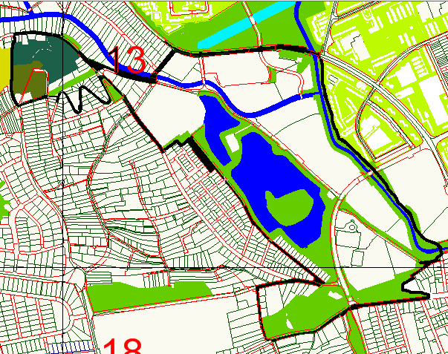
Az akcióterület az IVS-ben meghatározotthoz képest a jogosultsági szempontokhoz való illeszkedés érdekében módosult: a tisztán lakóövezeti területek alapvetően kikerültek, míg kibővült az Oladi kilátót érintő területtel.

Jogosultság igazolása
Az akcióterület megfelel a funkcióbővítő célú fejlesztésre kijelölt terület kritériumainak, amit az alábbiak igazolnak.
Az akcióterület teljes területe Szombathely város belterületén van.
Az akcióterület fejlesztések által érintett területe a szerkezeti és szabályozási terv alapján az alábbi terület-felhasználási egységekre terjed ki:
- gazdasági felhasználású egységeken belül a kereskedelmi, szolgáltató területfel-használási egység;
- különleges terület-felhasználási egységen belül nagykiterjedésű sportolási célú területek;
- a fenti terület-felhasználási egységekkel közvetlenül határos zöld területek
Az Akcióterület számszerűsített jogosultsági feltételei:
Funkció | Minimum elvárás | Tényleges mennyiség
Közösségi, közigazgatási vagy közszolgáltatási funkciót ellátó intézmények száma | 2 db | 7 db
Kereskedelmi és vendéglátóipari szolgáltatóegységek, illetve üzleti szolgáltatóegységek (pl. pénzügyi) száma | 8 db | 18 db

Az akcióterületen található szolgáltatások, intézmények:
- Közösségi funkciót ellátó intézmény
Vas Megyei Múzeumok Igazgatósága – Vasi Múzeumfalu, mint kiállítóhely | Árpád u. 30
VASIVÍZ ZRt által üzemeltet városi uszoda és termálfürdő | Bartók Béla krt. 41.
SZOVA Szombathelyi Vagyonhasznosító és Városgazdálkodási ZRt
- Műjégpálya | Kenderesi u.
- Tófürdő - strandfürdő | Kenderesi u.
- Csónakázó-tó | Kenderesi u.
- Kalandváros, gyermekjátszótér | Dolgozók u.
- Sportliget teniszpályái | Dolgozók u.
Forrás: Szombathely MJV Önkormányzat
- Közszolgáltatást nyújtó intézmény
Vas Megyei Markusovszky Kórház Nonprofit Zrt. Fizioterápiás Osztályának Nappali Kórháza, mely az uszoda épületében kapott helyet | Bartók Béla krt. 41.
Forrás: Szombathely MJV Önkormányzat
- A kereskedelmi és szolgáltatóegységek száma
VASI BIOSZFÉRA 2001. Fodrász, Kozmetikai és Kereskedelmi Bt | Árkádia Üzletház, Dolgozók útja 1/A
OLIMPIA CONSULTING Ingatlanforgalmazó és Ingatlanfejlesztő Kft | Árkádia Üzletház, Dolgozók útja 1/A
ÁRKÁDIA Létesítmény Üzemeltető Kft | Árkádia Üzletház, Dolgozók útja 1/A
ELEMKER Kereskedelmi Kft | Árkádia Üzletház, Dolgozók útja 1/A
Trafik-2001. Dohánykereskedelmi és Szolgáltató Bt. | Árkádia Üzletház, Dolgozók útja 1/A
SZÉPSÉG SZERVIZ Kereskedelmi és Szolgáltató Kft | Árkádia Üzletház, Dolgozók útja 1/A
Árkádent Egészségügyi Szolgáltató Kft | Árkádia Üzletház, Dolgozók útja 1/A
Árkádia Bútor Kereskedelmi Kft | Árkádia Üzletház, Dolgozók útja 1/A
SZOMBATHELYI CAPUCCINO Vendéglátó Kft | Árkádia Üzletház, Dolgozók útja 1/A
Design Bútor 2008 Gyártó és Kereskedelmi Kft | Árkádia Üzletház, Dolgozók útja 1/A
ISZD PLUSZ Korlátolt Felelősségű Társaság | Árkádia Üzletház, Dolgozók útja 1/A
Pásztor Csárda Vendéglátó Kft | Dolgozók u. 1.
VARGA TRIÁSZ Kft | Dolgozók útja 1.
Tóvendéglő | Rumi Rajki sétány 1.
Tópart Kemping*** | Kenderesi u.
Hotel Claudius**** | Bartók B. krt. 39
Kis - USZI Kereskedelmi és Szolgáltató Betéti Társaság | Bartók Béla krt. 41
VASIVÍZ ZRt turista és Ifjúsági szállása | Bartók Béla krt. 41.
Forrás: Szombathely MJV Önkormányzat, www.cegfurkesz.hu 2009. december

Helyzetelemzés

Településszerkezeti tervvel való összhang

Az akcióterület első ütemében tervezett fejlesztések, ahogy azt az alábbi táblázat is tartalmazza, mind megfelelnek a hatályos település-szerkezeti terv előírásainak.
Projektelemek | Rendezési tervvel való összhang
Sportcsarnok építése és külső pályák teljes felújítása | A települési rendezési tervben rögzített feltételeknek megfelel a tervezett beruházás
Csónakkölcsönző + csónakállomás létesítése | A települési rendezési tervben rögzített feltételeknek megfelel a tervezett beruházás
Emlékmű alatti dombon sportcélú hasznosítás kialakítása, sípálya építése | A települési rendezési tervben rögzített feltételeknek megfelel a tervezett beruházás
Szabadtéri sportpályák teljes megújítása | A települési rendezési tervben rögzített feltételeknek megfelel a tervezett beruházás
Csónakázó tó és környezetének rendezése (sétáló és futó pálya felújítása, közvilágítás, sziget felújítása) | A települési rendezési tervben rögzített feltételeknek megfelel a tervezett beruházás
Parkolók felújítása, bővítése  Emlékmű mellett  Csónakázó tó mellett  Tó-vendéglő előtt  Sportcsarnok mellett | A települési rendezési tervben rögzített feltételeknek megfelel a tervezett beruházás
Oladi kilátó felújítása, játszótér építése kertészeti munkák | A települési rendezési tervben rögzített feltételeknek megfelel a tervezett beruházás

A tervezett fejlesztések nem igénylik a település-szerkezeti terv és a szabályozási terv módosítását.
A város településrendezési terve elérhető az önkormányzat honlapján: www.szombathely.hu
A település-szabályozási tervből akcióterületet érintő részeit az alábbiakban mutatjuk be.
Emlékmű és környezete
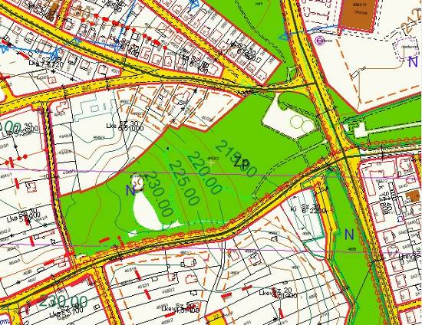

Csónakázó tó és környezete
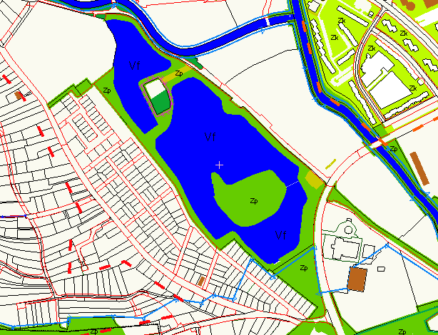
Múzeumfalu és környezete
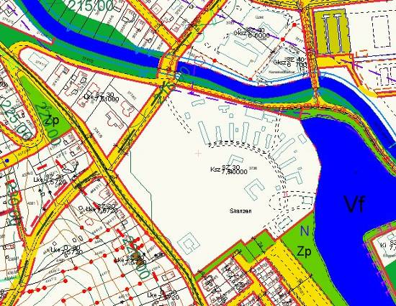

Oladi kilátó és környéke
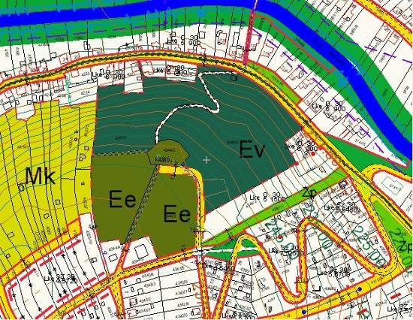
Sportliget
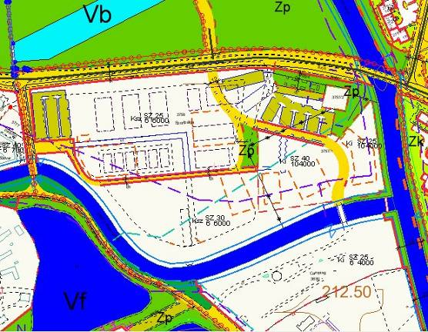

Tófürdő területe
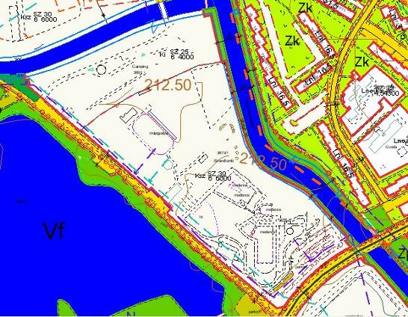
Uszoda területe és környezete
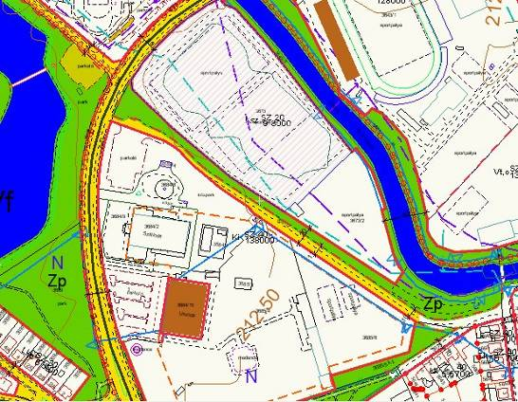

Korábbi fejlesztések az akcióterületen
Az alábbiakban bemutatjuk, hogy az akcióterületen milyen fejlesztések valósultak meg az elmúlt 6 évben, 2003 óta:

Tófürdő korszerűsítése
A Tófürdőt 2002-ben korszerűsítették, 700 M Ft-ból. A korszerűsítés eredményeként egy modern, felnőttek és gyerekek számára elérhető élményelemekkel felújított szolgáltató egységgel rendelkező strand jött létre. | 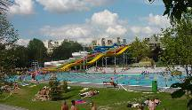

Termálfürdő felújítása
A Termálfürdőt 2003-ban korszerűsítette a VASIVÍZ Zrt, mintegy 400 M Ft-ból. A korszerűsítés eredményeként létrejött a város római kori múltjára utaló megjelenéssel egy modern termálfürdő, amely kisebb vízi élményelemeket is tartalmaz felnőttek és gyerekek számára. | 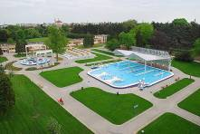

Hotel Claudius átalakítása
A Hotel Claudius 2004-ben újult meg 300 M Ft magánforrásból. A négy csillagos szolgáltatást nyújtó felújítás részeként megújultak a szobák, rendezvény és konferencia termeket alakítottak ki. | 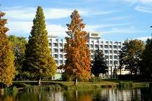

Tóvendéglő felújítása
A Tóvendéglő 2007-ben újult meg 200 M Ft magánforrásból. A nagy alapterületű étterem, kiválóan alkalmas nagyobb szabású rendezvények, így konferenciák és esküvők lebonyolítására. | 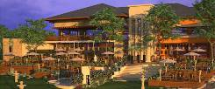

Korábbi fejlesztések a Városligetben
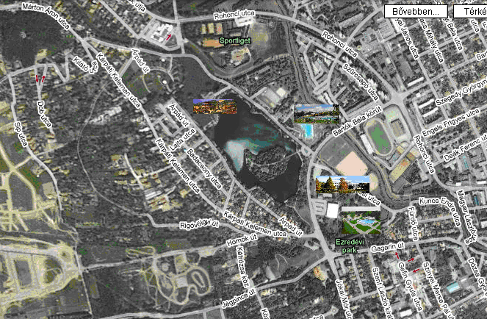

Fejlesztések hatása:
Az akcióterületen 2000 óta folyamatosan újultak mega rekreációs, főként vizes közösségi szolgáltatások. A közösségi szolgáltatások megújítását követte a magánszféra beruházásai, aminek eredményeként megújult Szombathely egyik tradicionális szállodája, a Hotel Claudius és hagyományos, talán legszebb fekvésű étterem, a Tóvendéglő. A terület további közösségi célú szolgáltatások fejlesztése teszi lehetővé, miközben újabb esély kínálkoznak a vendéglátó- és szálláshelyek fejlesztésére. A jövőben törekedni kell arra, hogy a városliget, mely rekreációs terület nemcsak Szombathely, de talán az országban egyedülállónak tekinthető, minél inkább összehangolt szolgáltatáscsomagokkal jelenjen meg a mind a helyi és környékbeli lakosok, mind a turisták, sportolók irányába. Ez hozzájárulhat a terület nagyobb létszámú látogatáshoz, illetve a területen lévő szolgáltatások jobb kihasználtságához.

Az akcióterület társadalmi, gazdasági és környezeti jellemzőinek bemutatása
A KSH által lehatárolt akcióterület megfelel az IVS-ben szereplő akcióterületnek (Perintparti sétány – Dolgozók útja – Rigóvölgyi út - Árpád út – Bartók B krt. – Gagarin u. – Magyar László u. által határolt terület), amely tartalmazza azon lakó- és intézményi, szolgáltatási területeket is, amely szűken vett és végleges a beavatkozásokat összesítő akcióterület környezetében vannak. Ezért főként a társalmi és lakáshelyzetre vonatkozó adatok a tágabb, a környék lakóterületeit is magában foglaló akcióterültre készültek el.

Lakosok száma
A tágabb akcióterületen 1024 főt lakost 2001. évi népszámlálás alapján.

Társadalom

Idősödő lakosság
A 2001 évi népszámlás adatai alapján megállapítható, hogy a városligetben a városi átlaghoz képest magasabb nagyobb arányban élnek 60 év felettiek, miközben kisebb a fiatalabb lakosok részesedése.
Életkori megoszlás, 2001
Mutató megnevezése | Városliget | Városi értékhez viszonyított aránya
Lakónépességen belül 0-14 évesek aránya | 13,0% | 87,8%
Lakónépességen belül 15-59 évesek aránya | 58,7% | 87,9%
Lakónépességen belül 60- x évesek aránya | 28,3% | 153,8%
Forrás: KSH 2001 évi népszámlálási adatai

Magasabb iskolai végzettségű lakosság
Városligetben a lakosság iskolázottsága kedvezőbb a városi átlaghoz viszonyítva, 56%-kal magasabb a felsőfokú végzettségűek aránya. Ez alapján elmondható, hogy a magasabb végzettségű és vélhetően a társadalmi folyamatokat ismerve, a városi átlagnál jobb módúak élnek a Városligetben.
Iskolai végzettség, 2001
Mutató megnevezése | Belváros | Városi értékhez viszonyított aránya
Legfeljebb általános iskolai végzettséggel rendelkezők aránya az aktív korúakon (15-59 évesek) belül | 11,2% | 58,6%
Felsőfokú végzettségűek a 25 éves és idősebb népesség arányában | 27,0% | 150,8%
Forrás: KSH 2001 évi népszámlálási adatai

Városi átlagnál kissé alacsonyabb foglalkoztatottság
A Városligetben a foglalkoztatottak aránya szinte megegyezik a városi átlaggal. Ez viszonylag magas aktivitásra utal, különösen abból a szempontból, ha figyelembe vesszük, hogy a 60 éven felüliek aránya 50%-kal nagyobb, mint a városi átlagban. Az akcióterületen a foglalkoztatott nélküli háztartások aránya ugyan magasabb a városi átlagnál, de kisebb mértékben, mint ahogy a 60 év feletti lakosság aránya több. Ezt magyarázhatja, hogy vélhetően több felsőfokú végzettségű lakos dolgozik még 60 éves kora felett is. Az akcióterületen jóval a városi átlag alatt marad az ún. szegregációs mutató (Legfeljebb általános iskolai végzettséggel rendelkezők és rendszeres munkajövedelemmel nem rendelkezők aránya az aktív korúakon belül), ami egy, a városi átlagnál jobb módú lakok által lakott területe jelent.
Foglalkoztatottság, munkajövedelemmel nem rendelkezők, 2001
Mutató megnevezése | Belváros | Városi értékhez viszonyított aránya
Foglalkoztatottak aránya a 15-64 éves népességen belül | 63,5% | 98,8%
Foglalkoztatott nélküli háztartások aránya | 33,2% | 109,6%
Rendszeres munkajövedelemmel nem rendelkezők aránya az aktív korúakon (15-59 évesek) belül | 30,5% | 96,2%
Legfeljebb általános iskolai végzettséggel rendelkezők és rendszeres munkajövedelemmel nem rendelkezők aránya az aktív korúakon belül | 5,7% | 62,6%
Forrás: KSH 2001 évi népszámlálási adatai

Gazdaság
Az alábbi táblázat összefoglalóan mutatja be az akcióterület gazdasági adatait a városi értékekhez viszonyítva. Az akcióterületen csak a fogyasztókat közvetlenül kiszolgáló gazdasági adatokkal foglalkozunk, illetve melyek alapvetően relevánsak a Városliget fejlesztési céljához viszonyítva.
Gazdasági adatok, 2006
Mutatók | Szombathelyen* | Városligetben**
Kiskereskedelmi és szolgáltató üzletek száma | 1 617 | 12
Vendéglátóhelyek száma | 451 | 5
Szálláshelyek száma | Nincs adat | 3
Szállásférőhelyek száma | 2 138 | 409
* 2006-os KSH adatok
** 2009. novemberi önkormányzati adatok.

Kiskereskedelmi üzletek
A Városliget területén gyakorlatilag nincs kiskereskedelmi tevékenység, csupán abban a mértékben, ahogy az kiegészíti ajándékbolt, sportbolt formájában a területen működő sport és rekreációs szolgáltatásokat. Ugyanakkor a Városliget észak-nyugati szélén, a tervezett Sportcentrum mellett található az Árkádia Üzletház, ahol zöldség-virág piac mellett számos kiskereskedelmi, szolgáltató egység működik. Az Árkádia szolgáltatásai révén kiszolgálja a városligeti akcióterületen, az Oladi lakótelepen és az Oladi kertvárosban élőket.

Vendéglátóhelyek
Az elmúlt években az Akcióterületen két jelentős vendéglátóhely is megújult: Tóvendéglő és a Hotel Claudius étterme. A két szolgáltató egység étterme talán a város legkorszerűbb rendezvényhelyszíne, így az esküvők többségének és számos konferenciának adnak helyet. Továbbá a Tófürdő korszerűsítésével párhuzamosan a fürdő területén található vendéglátóegységnek helyet adó épület is megújult. A Városliget szélén található, az Árkádia üzletközpont mellett a Pásztor csárda. Mindezeken túl a vállalkozói egyeztetések eredményeként további vendéglátóegységek nyitását tervezik a területen (pl. Csónakázó tó keleti bejáratánál, Sportcentrum melletti szállodában), míg más egységeket korszerűsíthetnek.
Vendéglátóegységek a Városligetben
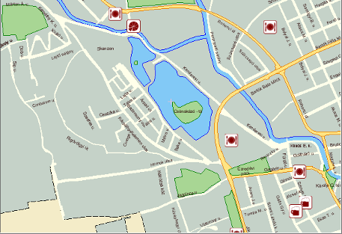
Forrás: www. Szombathely.hu

Szálláshelyek
A Városligetben az alábbi szálláshelyek találhatók 2009-ben.
Szálláshelyek, 2009
Szállástípus | Darab | Férőhely
Szálloda | 1 **** | 194
Turistaszállás, Ifjúsági szállás | 1 | 68
Kemping | 1 | 147
Összesen |  | 409
Forrás: Szombathely Város Önkormányzata
Városliget meghatározó szálláshelyei a 2004-ben felújított és négycsillagos szállodává átalakított 97 szobás Hotel Claudius, a háromcsillagos Tópart Kemping, illetve a VasiVíz Zrt turista, ifjúsági szállása.
A 68 fő befogadóképességű szálláshely a szombathelyi Fedett Uszodához és a megújult Termálfürdőhöz tartozik. A nyári szünidőben egyedi és csoportos nyaralóvendégek számára is biztosít szálláslehetőséget. Iskolák, kiránduló csoportok, táborozók elszállásolását is vállalják. | 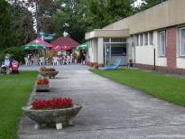
A Csónakázó tó, a Tófürdő és a Kalandváros közvetlen szomszédságban található kemping 147 férőhellyel rendelkezik. A területen a sátorozási lehetőségen túl komfortos és komfortnélküli vendégházak, valamint lakókocsi beálló helyek találhatók. A kemping, különösen a vendégházakba iskolás, vállalati, kiránduló csoportok és pihenni vágyókat várnak. A kemping éttermében reggeli, ebéd, vacsora biztosítható. | 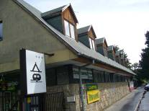
A városliget szomszédságában még további szálláshelyek találhatók, mint a 86 férőhelyes Hotel Liget**.
Szálláshelyek a Városligetben
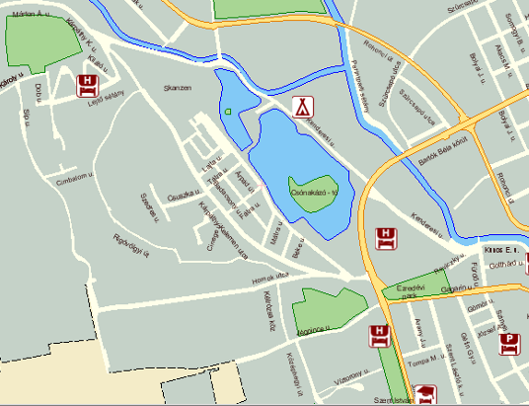
Forrás: www. Szombathely.hu
A városligetben tervezik a Sportcentrum beruházásával párhuzamosan további szálláshelyek építését, miközben a jelenleg MÁV területeken, a sportpályák helyén, illetve a Hotel Claudius mögött újabb szálláshelyek létesítésére nyílhat a jövőben lehetőség. Ezáltal bővíthető lenne a terület szálláshely kínálata és vonzereje, ami újabb látogatókat és szolgáltatásokat vonzhat a területre.

Kultúra
A Városliget területén a kulturális programok egy szabadtéri múzeum, a Vas Megyei Múzeumok Igazgatóságának kiállítóhelyeként működő Vasi Falumúzeum révén van jelen. A falumúzeumban őrzik a megye népi építészetének emlékeit, miközben a város egyik jelentős rendezvényhelyszíne.
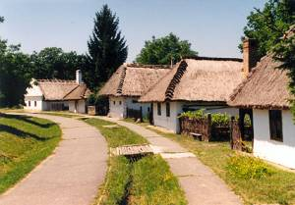 | 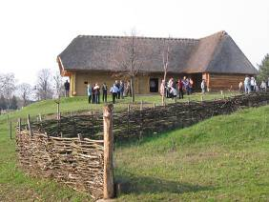
Az áprilistól novemberig nyitva tartó falumúzeum Vas megye falusi lakosságának két évszázados építészeti kultúrájáról, életmódjáról nyújt képet. A különböző vasi tájegységekről származó kisnemesi, jómódú- és szegényparaszti porták mellett a terület horvát, német, szlovén nemzetiségű falvainak lakóházait, gazdasági épületeit is megtekinthetik a látogatók, például: a kisalföldi kisnemesi lakóházat Nemesládonyból, a horvát házat Szentpéterfáról és a füstöskonyhás, fakéményes német portát Pornóapátiból (1792). Az emberi élet múltból átmentett színterei, a zsúptetős házikók önmagukban is felbecsülhetetlen értéket képviselnek. De akkor töltik be "küldetésüket" igazán, ha ismét élettérré lehet varázsolni őket. Erre bizonyítékok a múzeumban szervezett, nagysikerű rendszere rendezvények, mint:
  - Húsvéthétfő a Vasi Múzeumfaluban,
  - Szent György napi kézműipari vásár,
  - Sok tál dödölle…, népi ételek főzőversenye,
  - Múzeumok éjszakája,
  - Szent Márton napi országos nagyvásár.
A falumúzeumon kívül a Csónakázó tó és térsége hagyományos helyszíne a Szent Iván éji programoknak. A Csónakázó-tó területén belül különleges helyszínnek számít a Sziget, amely jobb felszereltséggel, akadálymentes megközelítéssel exkluzív, természetbe illeszkedő rendezvény helyszínnek számíthatna a jövőben.

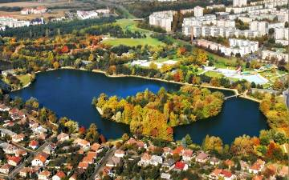
Sport, szabadidő kínálat
A Városliget kiemelkedő jellemzője, hogy a vendéglátó, szálláshely funkción kívül jelentős szerepe van a város, sőt Szombathely közvetlen térségének sport- és szabadidős életében.
Az egész városliget, a Sportligettel együtt központi helyszíne a szabadidősportot kedvelőknek, így a futóknak, gyaloglóknak.
A Csónakázó-tó közel 10 hektáron elterülő vízfelülete gyönyörű környezetben remek kikapcsolódást, pihenést, szórakozást, sportolást nyújt a víz szerelmeseinek. A tó kiemelt helyszíne a sporthorgászoknak, miközben a tavon csónakázási és vízibiciklizésre is van lehetőség a SZOVA Zrt. üzemeltetésében délutánonként árpilis közepétől szeptember végéig. A vízi járművek bérlését szervező Csónakház jelenleg a Szigeten van, ami csak kisebb lépcsőzés után közelíthető meg, megközelíthetősége nem akadálymentes. A csónakázási forgalom fellendítése érdekében javasolt újfajta vízi járművek beszerzése, valamint a csónakház jobb elérhetőségének megteremtése.
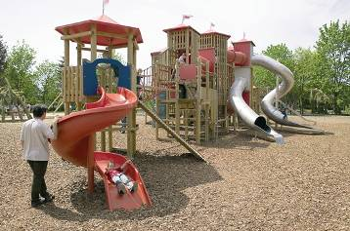
A Városligetben 2002-ben adták át a 10 ezer négyezetméteren elterülő, tavasztól őszig nyitva tartó játékbirodalmat, a Kalandvárost. Az egy hektáros terület központjában magasodó favár, kilenc tornyával, csúszdáival és kötéllétráival, a 3-8 éves korú gyermekek számára a játékok kimeríthetetlen variációit kínálja. A legmagasabb torony hét méteres, és úgy tűnik, a meghódítása komoly kihívás lesz az ostromló gyerekseregnek. A komplexum huszonhét méter hosszú falain inkább már a nagyobb srácok élvezhetik a játékot. A kisebb gyerekek játékai, vizes játszóhelyek és dombcsúszdák, a vár környékén elszórtan találhatók. A hintaparkban a mozgás-sérülteknek is alakítottak ki játéklehetőségeket. A hagyományosnak mondható játszószerek területén sincs hiány. Sokak számára ismerős rugós játékok, mászókák, valamint körhinták épültek a szépen füvesített parkban. A homokozó félig fedett így, az eső, vagy éppen az erős napsütés nem zavarja a játékot. A teljes területet nem építették be azonnal, hanem egy részét fenntartják a későbbi bővítéseknek. A szabadon maradt hely viszont kitűnően alkalmas fogócskázásra vagy labdajátékokra. Csoportfoglalkozásokra is lehetőség nyílik, hiszen a város óvodásainak, iskolásainak, valamint az idősebb korosztálynak is kínál programokat, egy kis kirándulást a szombathelyi Kalandváros. A játszópark területén büfé is rendelkezésre áll a látogatóknak.
A Városliget igazi központja a vizet kedvelőknek: megtalálható szabadtéri strand, fedett sportuszoda és termálfürdő egyaránt.
A városligetben található fedett uszodát a VasiVíz Zrt üzemelteti 3 hektáros parkosított területen. Az 1980-ban átadott uszodában 50 méteres, feszített víztükrű úszómedence, meleg vizes lazítómedence és gyermekmedence található. Az uszodában további szolgáltatások is elérhetők: masszázs, kozmetika, szauna, fodrászat. Az uszoda előtt gyógyvizet adó ivókút is található. Az uszodát alapvetően a nagyközönség használja, miközben itt sportolhatnak a gyermekkortól kezdődően úszók és vízilabdázók. | 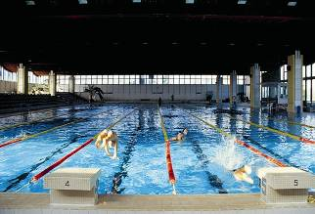
Az uszoda fennállása óta megérett egy rekonstrukcióra, a működtetés hatékony biztosítása érdekében szükséges a létesítmény energetikai célú rekonstrukciója, illetve a bevételek növelése érdekében az uszoda épületében a belső funkciók jobb átszervezésével a wellness szolgáltatások kialakítása. Mindezen fejlesztésekre az uszoda kész tervekkel rendelkezik.
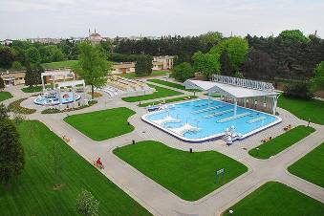
Az uszoda mögött terül el a római kori időket megidéző szabadtéri termálfürdő. A termálfürdőt 2003-ban korszerűsítették. A rekonstrukció részeként teljesen megújult a régi ülőmedence, elkészült az új gyermekmedence, a kettő közé pedig egy földbe süllyesztett vízforgató gépház épült egy amfiteátrum jellegű lelátóval kombinálva, mely kiválóan alkalmas közeli gyermekmedencében pancsoló kicsik szemmel tartására. A fürdő gépészete is teljesen megújult. Az egyik nyolcvan centiméter mélységű szabadtéri termálmedencében pezsgő- és masszázspadok, széles és keskeny nyakzuhanyok kényeztetik a fürdőzőket. A feszített víztükrű medence 32-34 fokos vizében pihenők felett korszerű, új tetőszerkezet nyújt védelmet. A ligetes környezetben a sétányok, pergolák között egy új gyermekmedencét alakítottak ki, melynek vonzerejét keskeny nyakzuhany, gyermekjátékok (billenő vödör, fóka, szivárvány csúszda, vízpermet) növelik. A 29-30 fokos vízhőmérsékletű medence mélysége harminc és ötven centiméter között változik, a gyerekeket virágszirmokat mintázó tető védi a naptól. A fürdő római hangulatát az első ütem elkészültével a kismedencéhez közeli félkörös oszlopsor adja. A római jelleget a második ütem fogja igazán biztosítani, melynek keretében megépülhet a fedett, egész évben üzemelő termálfürdő, amelynek medencéi római kori tagolásúak lesznek. A további fejlesztésekre az üzemeltető már kész tervekkel rendelkezik, a finanszírozás biztosítása szükséges.
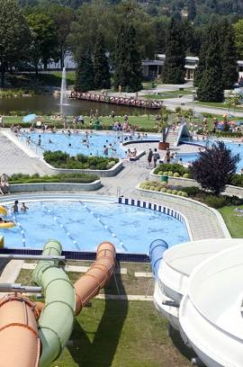
A Kenderesi úton a Csónakázó-tó és a Perint patak között terül el a Tófürdő területe, ahol a megújított városi strandfürdő és a műjégpálya található. A megújult Tófürdő 5,4 hektáros területén 5 új, temperálható vizű medence várja a vendégeket, melyek közül egy 1050 négyzetméteres úszómedence és egy 350 nm-es tanmedence. A szezonális jelleggel, májustól szeptemberig nyitva tartó fürdőben az úszómedencék mellett 4 db óriáscsúszdából álló csúszda-együttes biztosítja főleg a fiatalabb korosztály számára az izgalmas szórakozási lehetőséget. Számos élményelemmel felszerelt kalandmedence is található a strandon: dombcsúszda - vadvízcsatorna - levegőbuzgár - pezsgőágyak - keskeny nyakzuhany - széles nyakzuhany - gejzírek - pezsgőlevegő - terelővíz - ülő masszázsok. Szintben eltolt, háromrészes, különböző vízmélységű gyermekmedence kisebb és nagyobb gyermekek részére, különböző élményelemekkel felszerelve: - vízgomba - pezsgőlevegő - vízköpő - vízsugár - spriccelő béka – gyermekcsúszda. A strand területén egyéb szórakozási, sportolási lehetőségek is vannak: strandröplabda, kosárlabda, lábtenisz, gyermekjátszótér. Vendégek magasabb szintű, kulturált kiszolgálása érdekében a meglévő 3 büfé mellett megépült egy korszerű, 300 adagos étterem is hatalmas terasszal, ahonnan kellemes a rálátás az attraktív céllal létesült 1174 m2-es szökőkutas látványtóra.
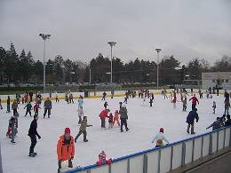
Az 1987 óta üzemelő műjégpálya országosan is közkedvelt, évente 80-100 ezer látogatót fogad. A régió egyetlen jégpályáját cégünk saját forrásból hozta létre, ahol a nagyközönség mellett délelőttönként az iskolák számára is biztosítják a korcsolyázás és oktatás lehetőségét. A szabad- és közönségkorcsolyázáson túl mozgalmas a jégpálya sportélete: jégkorong, szinkronkorcsolya, gyorskorcsolya, csúszókorong (curling), téli sportok űzésére veszik igénybe. A felsorolt sportolási lehetőségeket Mikulás ünnepség, Karácsonyi jéggála, vidám vetélkedőműsorok, szezonzáró jégfarsang színesíti. A pálya nemzetközi méreteknek megfelel, 30x60 méter méretű, nyitott, időszakosan november közepétől február végéig üzemel. A műjégpálya további szolgáltatásokat is nyújt a látogatóknak, mint: öltöző, ruhatárral; Korcsolyakölcsönzés; korcsolyaélezés; korcsolyaoktatás és büfé.
A Tófürdő kész arra, hogy egész évben befogadja és öltözési lehetőséget biztosítson a Városligetben a NIKE futóklub tagjai számára. Ezt a lehetőséget felkínálja a fedett sportcsarnok beruházója és üzemeltetője is.
A téli sportokat kedvelők számára alakította ki az önkormányzat az Emlékmű alatt a városi szánkódombot, ahol hideg időben hóágyúk biztosítják a szánkózáshoz szükséges havat.
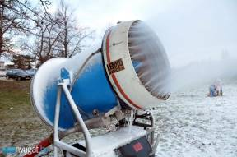 | 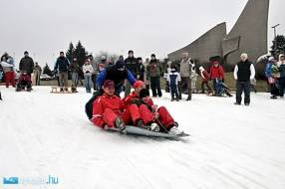
A tervek között szerepel, hogy szánkózás mellett egy télen-nyáron is használható, kis sífelvonóval rendelkező tanuló sípályát is kialakítsanak, ezáltal növelve a sportolók számát, a síelés népszerűségének növelését.
A Városligetben a Perint patak túloldalán az un. sportligetben télen sátorral befedhető szabadtéri salakos teniszpályák (6 db), valamint a városi kispályás labdarúgó bajnokságnak is helyet adó szabadtéri sportpályák találhatók. A salakos szabadtéri pályák és környezetük megújításra szorul, hogy mind körszerűbb megjelenéssel és szolgáltatással várják a sportolni vágyókat. Ezen a területen további fejlesztéseket, így egy fedett sportcentrum építését. A sportcentrum igazi paradicsoma lesz a labdajátékok kedvelőinek: 2 db teniszpálya, tollaslabda pálya asztalitenisz asztaloknak helyet adó terem és squash pályák, valamint konditerem és aerobic terem kapnak helyet. Ezáltal alkalmassá válik racketlon versenyeke megrendezésére. A sportcentrum mellett szálláshelyeket is terveznek, ami a környező sportlétesítményeket, míg a közelben lévő labdarúgópályákat és a Szombathelyi Haladás stadionját is figyelembe véve kiváló helyszíne lehet sport- és edzőtáboroknak.
A sport és szabadidős szolgáltatásokat szezonális elérhetőség alapján az alábbiakban lehet összefoglalni:

Egész évben
Uszoda - Szabadtéri teniszpályák, focipályák
Télen | Tavasztól őszig
Műjégpálya- Szánkódomb | Csónakázás - Játékbirodalom – Kalandváros
Műjégpálya- Szánkódomb |  | Nyáron (májustól szeptemberig)
Műjégpálya- Szánkódomb |  | Tófürdő - Termálfürdő

Egyéb intézmények
A Városliget területén található a Markusovszky Kórház Fizioterápiás osztály Nappali kórháza, mely a városi uszoda épületében működik. Az osztály feladata a Markusovszky Kórház fekvő- és járó-, Szombathely és vonzáskörzete járóbetegeinek fizioterápiás ellátása. A betegek túlnyomó része mozgásszervi, de az osztály tevékenységi köre a post-operatív, a kardiológiai, a pulmonológiai és egyéb betegek rehabilitációjának elősegítése is. A Nappali Kórházi részlegen a rehabilitációhoz és gyógyításhoz kihasználják a balneoterápia kedvező hatásait is. A gyógyvízzel történő kezelés a víznek nemcsak a fizikai, hanem a kémiai hatását is felhasználja. Az kórházban található 33 ºC fok hőmérsékletű gyógyvíz Na, K, Mg, Hydrogénkarbonátos, magas szabad szénsavtartalmú. Az osztály a PTE Egészségtudományi Kar Zalaegerszegi és Pécsi Tagozatok Gyógytornászképző Karának és a Semmelweis Egyetem Egészségügyi Főiskolai Kar Fizioterápiás Tanszékének gyakorlóterülete. Az Osztály dolgozói részt vesznek a fizioterápiás asszisztens és masszőr képzés gyakorlati oktatásban is.
A területhez közel található a város két meghatározó felsőfokú intézménye, a Nyugat-Magyarországi Egyetem Savaria Egyetemi Központ és a Pécsi Tudományi Egyetem Egészségtudományi Kar Szombathelyi Képzési Központja és több középiskola. A Városliget szomszédságában van a város legnagyobb lakótelepe, a Derkovits lakótelep, ahol három általános iskola több óvoda és bölcsőde is található. Így a területen lévő rekreációs infrastruktúra nemcsak a helyi lakosok és a turisták, hanem a városban tanuló diákok is használják.

Helyzetelemzés összefoglalása
A kijelölt terület a terület a város egyértelmű rekreációs zónája. Itt találhatóak az alábbi létesítmények:
- Úszáshoz, fürdéshez kapcsolódó létesítmények:
  - fedett sportuszoda ötvenméteres úszómedencével, és az alagsorban nappali kórházzal
  - a római kori időket megidéző szabadtéri termálfürdő
  - számos szórakoztató elemmel rendelkező szabadtéri strand, a Tó-fürdő
- Falumúzeum, ahol a megye népi építészetének emlékeit őrzik és a város egyik jelentős rendezvényhelyszíne;
- Csónakázó-tó, ami a pihenni vágyók és horgászok paradicsoma;
- Szabadtéri sportpályák, jégpálya, amelyek a városi szabadidősport központi terei;
- Kalandpark, ahol a látogatók 30%-a megyén kívüli lakos;
- A téli sportoláshoz az emlékmű mellett hóágyúval rendelkező szánkódomb.
A fentiekben említett szolgáltatások együttes jelenléte egyedülálló a régióban, a helyi lakosok igényeinek kiszolgálásán túl egyaránt alkalmas turisták számára kellemes időtöltésére, és egy edző-, sportközpont bázisának.
A területen szállodák (pl. a négycsillagos konferencia-szolgáltatással is rendelkező Claudius Hotel), vendéglátóegységek találhatók, melyek egy része az elmúlt években újult meg, illetve kapacitásuk kihasználtságának javításához korszerűsítésre várnak (pl. Kemping).
A területhez közel található a város két meghatározó felsőfokú intézménye, a Nyugat-Magyarországi Egyetem Savaria Egyetemi Központja és PTE Egészségtudományi Kar Szombathelyi Képzési Központja és több középiskola. Így a területen lévő rekreációs infrastruktúrát nemcsak a helyi lakosok és a turisták, hanem a városban tanuló diákok is használják.
Jól megközelíthető az akcióterület körgyűrűn keresztül a város északi, keleti és déli pontjáról egyaránt.
A terület keleti részét a Perint patakon túl a város legrosszabb helyzetű lakótelepe, a Derkovits lakótelep övezi, miközben nyugati részén, a dombos környezetben a város legnagyobb értékű családi házas lakövezete van.
A terület további fejlesztése iránt élénk érdeklődést tanúsít a magántőke, ismertek szálloda, vendéglátó-egység, illetve sportcentrum fejlesztési igények.

A tulajdonviszonyok elemzése és értékelése

Tulajdonviszonyok a Városligetben
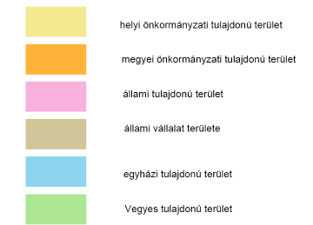
A tulajdonviszonyokat a mellékelt kategóriáik szerint értékeltük:
A nem fenti színnel jelölt területek, alapvetően a mályva színű területek, magántulajdonok.
A városliget tulajdonviszonyait két területen mutatjuk be.

A Tófürdő, a kemping és labdarúgópályák területe
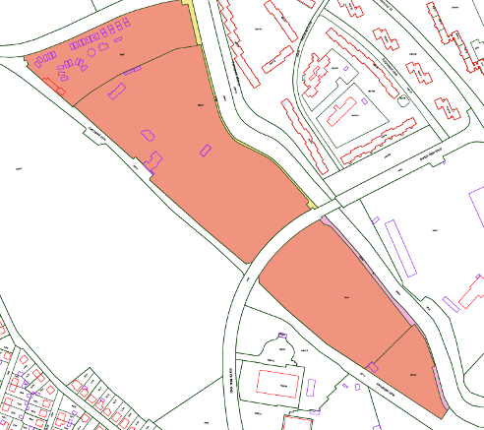
A vizsgált területek magán tulajdonában vannak. A területek közül tisztán magán tulajdon a kemping területe, míg a Tófürdő területe a 100%-os önkormányzati tulajdonban lévő SZOVA ZRt tulajdonában van. A Bartók Béla úttól délre eső területek, a Kenderesi út és a Perint patak közti területek a MÁV Zrt. tulajdonában vannak. A területen jelenleg sportpályák találhatók, melyeket rendszeresen használnak a labdarúgók és a Haladás VSE dobóatlétái. Amennyiben az önkormányzat a város más pontján helyszínt biztosítana a sportolásra és kiváltható lenne a terület, úgy abban az esetben a terület alkalmas lehet turisztikai célra, pl. szálláshely-fejlesztésre. Ez utóbbira különösen akkor lehet igény, ha egyszer a terek szerint megépül a fedett termálfürdő. A terület megvásárlására az önkormányzat már vételi szándékát fejezte ki, mely realizálására csak akkor kerülhet sor, ha az önkormányzat ehhez fejlesztési célú forrással rendelkezik.
Csónakázó tó és múzeumfalu, valamint az uszoda térsége
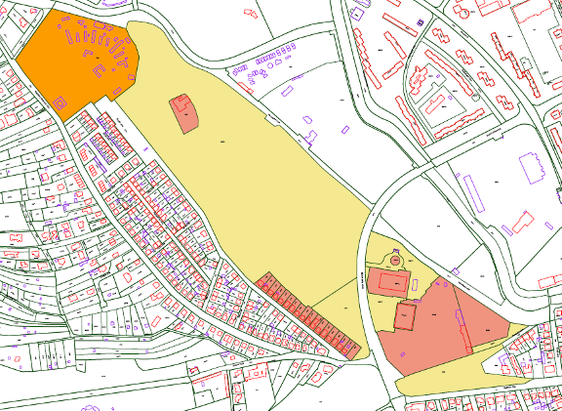
A rajzon látható, hogy a fejlesztések által is érintett, Csónakázó-tó melletti közterületek az önkormányzat tulajdonában vannak, míg a Falumúzeumot a megyei önkormányzat tulajdonolja és így az intézménye működteti. A csónakázó-tót területének közepén, egy kvázi félszigeten található a magántulajdonban működő nemrég felújított Tóvendéglő. A Bartók Béla úttól délre a Városliget két meghatározó intézménye terül el: a VasiVíz Zrt tulajdonában lévő uszoda, valamint az IGN Zrt tulajdonában lévő Hotel Claudius. Az érintett ingatlanok mellett önkormányzati zöldterületek találhatók. A vizsgált területek funkciójában és tulajdonviszonyában a jövőben változás nem várható.

Fejlesztéssel érintett ingatlanok tulajdonviszonyai

Tervezett fejlesztések révén érintett ingatlanok tulajdonviszonyait az alábbiakban lehet összefoglalni:

Projektelem neve | Hrsz | Tulajdonos | Megjegyzés
1.1 Sport- és labdacsarnok építése | 3758/2 | Szombathely MJV | Olad Sportliget Ingatlanhasznosító Kft 50 éves tartós bérleti jogviszonya
1.3. Csónakkölcsönző és csónakállomás létesítése | 3681/1 | Szombathely MJV | SZOVA üzemelteti a szolgáltatást
2.1. Emlékmű alatti dombon sportcélú hasznosítás kialakítása és Sípálya építése | 4652/2 | Szombathely MJV
1.2 Szabadtéri sportpályák fejlesztése | 3758/2 | Szombathely MJV | Olad Sportliget Ingatlanhasznosító Kft 50 éves tartós bérleti jogviszonya
3.1. Csónakázó tó és környezetének rendezése | 3689; 3681/1; 3683/2 | Szombathely MJV
3.2. Parkolók felújítása, bővítése | Emlékműnél 4652/2  Csónakázó tónál 3681/1  Tóvendéglőnél 3682  Kalandparknál: 3757/2 vagy 3788/4 | Szombathely MJV
3.3. Oladi kilátó felújítása, játszótér építése | 4344/2, 4344/3 | Szombathely MJV

Fejlesztési célok és projektek

Fejlesztési célok és program
Akcióterület fejlesztésének célja:
Fő cél:
A Városliget Vas megye és Nyugat-Dunántúl egyik leglátogatottabb rekreációs övezetté alakítása, melye télen és nyáron is számos szabadidős, rekreációs és kulturális szolgáltatást nyújt a látogatók számára
Részcélok (Specifikus célok)
- Városliget, mint Szombathely regionális jelentőségű rekreációs-turisztikai zónája, szabadidős, rekreációs funkcióinak bővítése
- sportolási lehetőségek bővítése és az infrastrukturális feltételek korszerűsítése (labdajátékok fedett csarnokban, úszás, futás, evezés, síelés)
- a Kalandváros szolgáltatásainak bővítése új célcsoportoknak („tinédzsereknek” és „50 év felettieknek”)
- Városliget környezetének korszerűsítése, magasabb színvonalra történő fejlesztése, hogy a terület vonzóbb legyen a helyi lakosok és turisták számára egyaránt
- Vendéglátóipari egységek, szálláshelyek számának bővítése, működési feltételeik javítása

Célok és indikátorok kapcsolata
Célok | Indikátor megnevezése
Városliget, mint Szombathely regionális jelentőségű rekreációs-turisztikai zónája, szabadidős, rekreációs funkcióinak bővítése | Új városi funkciók betelepedése / a fejlesztés nyomán elérhető (köz- és profitorientált) új típusú szolgáltatások száma a projekt által érintett településrészen (db.)
Városliget környezetének korszerűsítése, magasabb színvonalra történő fejlesztése | Megújult közterület nagysága (nm)
Vendéglátóipari egységek, szálláshelyek számának bővítése | A támogatással érintett területen telephellyel rendelkező vállalkozások számának növekedése (db)

Fejlesztési program
Az akcióterület Szombathely országos szinten is egyedülálló rekreációs zónája, „Zöld szíve”. A város lakótelepi és családi házas övezetébe beékelődött zöldterület – gyalogos távolságon belül - a korábbi fejlesztések eredményeként többféle sportolási és szabadidős szolgáltatást nyújt a város és térsége lakosainak, valamint turistáknak. A város célja, hogy a szabadidős, sportolási szolgáltatások körét bővítse és az elhasználódott infrastruktúrát megújítsa a magasabb színvonalú szolgálat nyújtása érdekében. A szabadidős szolgáltatások körének bővítése mellett törekendi kell a gazdasági tevékenységek, ezen belül is a vendéglátóipari üzletek számának bővítésére. Az akcióterületen tervezett fejlesztések eredményeként a szabadidős, sport célú szolgáltatások bővítése az alábbi táblázatban foglalható össze:

Jelenlegi szolgáltatások | Tervezett szolgáltatások
Szabadtéri tenisz és focipályák, kézilabda, kosárlabdapályák | - Fedett sportcsarnok létesítése (konditerem, 2 db teniszpálya, tollaslabda pálya, fallabda pálya asztalitenisz terem, kondi és aerobic terem)  - Korszerűsített focipályák (világítás, műfüves átalakítás)
Kalandváros gyermekeknek (1-4 és 4-14 éves korosztály) | Kalandváros bővítése  - „Görzenál” tinédzsereknek  - Játékok a senior korosztálynak (50+)
Csónakázó tónál horgászati, csónakázási, futó lehetőség | - Futópálya kialakítása  - Újfajta vizieszközök használata (pl. elektromos jet ski, kajakkölcsönzés)  - Szigeten pihenőpark és kisebb, alkalmi rendezvényhelyszín kialakítása
Uszoda | - Felújított uszoda korszerűsítése, szaunavilág bővítése, wellness részlegek bővítése
Szabadtéri strand, élményfürdő | - Télen is használható fedett úszómedence, egy úszómedence sátortetős befedésével
Szabadtéri jégpálya
Szabadtéri termálfürdő | - Fedett termál medencék létesítése, wellness szolgáltatások bővítése
Falumúzeum működése
Lovarda, szabadtéri lovaglási lehetőség | - Fedett lovarda létesítése
Emlékmű környezetében való sportolás (szánkópálya) | - Télen-nyáron használható snow-flex sípálya építése  - Területrendezés
Oladi kilátó | - Oladi kilátó megújítása, használata és játszótér kialakítás a környezetében  - A kilátó domb természeti környezetének rekonstrukciója

A terület vonzerejét a lakosság, illetve a turisták szempontjából tovább növelné, ha bővítenék a vendéglátóipari szolgáltatások, szálláshelyek körét. Ezen fejlesztések további bevételt, illetve foglalkoztatás eredményeznének az akcióterületen. Ezen cél részeként
- Vendéglátóegység, illetve szálláshely kialakítását a magánbefektető tervezi az új Sportcentrumhoz kapcsolódóan
- Vendéglátóegység és a nyilvános illemhely üzemeltetésére van vállalkozói szándék a Csónakázó tó mellett
További szálláshely és vendéglátás célú fejlesztési lehetőség nyílhat a kemping területén, illetve Kenderesi utca és Perint patak közti, jelenleg sportterületen.
A fentiekben megfogalmazott szolgáltatás fejlesztések megvalósítása hatékony működtetése érdekében szükséges a terület infrastrukturális fejlesztése is. Az infrastrukturális fejlesztések célja, hogy megfelelő színvonalú parkolási körülményeket és kapacitást biztosítsanak az egyes szolgáltatások igénybe vevői számára, jellemzően a rekreációs zóna szélén (pl. Csónakázó tó Bartók B út felőli részén, Emlékmű mellett, Sportcentrumnál és a nagyobb rendezvények befogadására is alkalmas Tó vendéglőnél. Továbbá szükséges a Kenderesi úton a Csónakázó tó és a szabadtéri strand, valamint jégpálya, kemping közti útszakasz tehermentesítése, az átmenő forgalom csillapítása.
A területen továbbá szükséges a kerékpáros és gyalogos útvonalak kijelölése és esztétikus kitáblázása, valamint ehhez kapcsolódóan a Csónakázó-tón található Sziget megújítása.

Az akcióterület beavatkozásai
Az akcióterületen a terv készítéséhez készült útmutató alapján háromféle beavatkozást különböztetünk meg:
- A regionális operatív program 2007-2013 között város-rehabilitációs célú állami támogatás (jelen pályázat) keretében megvalósuló projektek
- Magánszféra által megvalósítani tervezett projektek, a közszféra beavatkozásának hatására
- Az akcióterületen a közszféra által tervezett, később megvalósítandó projektek
Tájékoztató tábla a Városligetben tervezett beavatkozásokról
Beavatkozás típus | Projekt neve | Specifikus célhoz illeszkedés | Megvalósítás feltétele | 2010 |  | 2011 |  | 2012 |  | 2013
 |  |  |  | I | II | I | II | I | II | I | II
ROP támogatású projektek | 1.1 Sport- és labdacsarnok építése | I.
ROP támogatású projektek | 1.2. Csónakkölcsönző és csónakállomás létesítése | I.
ROP támogatású projektek | 2.1. Emlékmű alatti dombon sportcélú hasznosítás kialakítása | I.
ROP támogatású projektek | 2.2 Szabadtéri sportpályák fejlesztése | I. | Sportcsarnok megépülése
ROP támogatású projektek | 3.1. Csónakázó tó és környezetének rendezése | II. | Csónakállomás létesítése
ROP támogatású projektek | 3.2. Parkolók felújítása, bővítése | II
ROP támogatású projektek | 3.3 Oladi kilátó felújítása, játszótér építése | I
ROP támogatású projektek | 4.1. Városliget, mint rekreációs desztináció | I
ROP támogatású projektek | 4.2. Közösségi programok a Városligetben | I

Beavatkozás típus | Projekt neve | Specifikus célhoz illeszkedés | Megvalósítás feltétele | 2010 |  | 2011 |  | 2012 |  | 2013
 |  |  |  | I | II | I | II | I | II | I | II
Magán forrásból tervezett projektek | Szálloda építése a spotcsarnok mellé | III. | Sportcsarnok megépülése
Magán forrásból tervezett projektek | Vendéglátóegység kialakítása, nyilvános illemhely üzemeltetése | III. | Döntés terület-hasznosításról
Magán forrásból tervezett projektek | Fedett lovarda építése | I.
Közszféra további fejlesztései | Kalandváros fejlesztése, senior park és görzenál létesítése | I. | Terület-vásárlás és forrásbiztosítás
Közszféra további fejlesztései | Termálfürdő és uszoda korszerűsítése, wellness, szauna részleg kialakítása | I. | Forrás-biztosítás

Regionális Operatív Program 2007-13 között város-rehabilitációs célú pályázat tartalma
Az alábbi fejezet mutatja mindazon projektet, melyek a Nyugat-Dunántúli Operatív program finanszírozásával valósulhatnak meg az akcióterületen.
Összefoglaló táblázat a Város-rehabilitációs projekt keretében megvalósuló tevékenységekről
Tevékenység típusa | Gazdasági funkciót erősítő | Közösségi funkciót erősítő | Városi funkciót erősítő | Közszféra funkciót erősítő | Az infrastrukturális beruházásokat kiegészítő kisléptékű („soft”) elemek
Finanszírozó strukturális alap | ERFA | ERFA | ERFA | ERFA | ERFA | ESZA
Tevékenység neve | Sport- és labdacsarnok építése | Sípálya építése | Csónakázó tó és környezetének rendezése |  | Városliget, mint rekreációs desztináció | Közösségi programok a Városligetben
Tevékenység helyszíne | Dolgozók u. 3758/2 hrsz | Emlékműnél 4652/2 | Kenderesi út: 3689; 3681/1 |  | Városliget | Városliget
Tevékenység neve | Csónakkölcsönző és csónakállomás létesítése | Szabadtéri sportpályák fejlesztése | Parkolók felújítása, bővítése
Tevékenység helyszíne | Csónakázó tónál 3681/1 | Dolgozók u. 3758/2 hrsz | Emlékműnél 4652/2  Csónakázó tónál 3681/1  Tóvendéglőnél 3682  Kalandparknál:3757/2 vagy 3788/4
Tevékenység neve |  |  | Oladi kilátó felújítása, játszótér építése
Tevékenység helyszíne |  |  | 4344/2, 4344/3

A város-rehabilitációs projekt várható számszerű eredményei
Mutató neve | Mutató típusa | Mérték-egység | Bázisérték | Minimálisan elvárt célérték | Célértéke elérésének időpontja | Célérték az 5 éves kötelező fenntartási időszak végén | Mutató forrása | Mutató mérésének módszere és gyakorisága
Új városi funkciók betelepedése/ a fejlesztés nyomán elérhető (köz- és profitorientált) szolgáltatások száma a projekt által érintett településrészen | eredmény | db | - | 3 | 2012 | 4 | SZMJV projekt jelentés | A funkciók számbavétele az akcióterületen projekt zárásakor és a fenntartási időszak végén
A támogatással érintett területen telephellyel rendelkező vállalkozások számának növekedése | hatás | db | - | 2 | 2012 | 4 | SZMJV projekt jelentés | A működő vállalkozások számbavétele az akcióterületen projekt zárásakor és a fenntartási időszak végé a Hatósági osztály jelentése alapján

Gazdasági funkció

Tevékenység neve | 1.1 Sport- és labdacsarnok építése
Tevékenység gazdájának megnevezése | Olad Sportliget Ingatlanhasznosító Kft
Tevékenység helyszíne | Utca: Dolgozók | Házszám: 1 | Helyrajzi szám: 3758/2
A tevékenység helyszínének tulajdoni viszonyai | Szombathely MJV 100%-os tulajdona terület, ami 50 éves bérleti joggal a terület hasznosításának céljára megállapodás alapján átadott az Olad Sportliget Ingatlanhasznosító Kft
Illeszkedés az támogatható tevékenységéhez | Sport- és szabadidős létesítmények, uszoda, valamint rendezvény- és konferenciaközpont: max. 2000 m2 nettó szintterületig;
Tevékenység besorolása funkció szerint | Gazdasági
ERFA vagy ESZA típusú tevékenység | ERFA
Tevékenység célja | Korszerű sportolási feltételek bővítése a város lakossága és turisták, versenyzők számára
Megvalósulást mérő indikátor | A sportcentrum szintterülete: 4574 nm
Tevékenység szakmai leírása | Szombathely Oladi Sportliget területére 2500 m²-es alapterületű több funkciós sportcentrumot kívánnak építeni. A csarnokban egy helyen nyílna lehetőség teniszezésre, fallabdázásra, tollaslabdázásra és asztaliteniszezésre. A labdajátékok mellett wellness egységekben és fitnesztermekben nyílna lehetőség az aktív kikapcsolódásra.  A földszintre tervezett teniszpályához lelátó is épül, mely a megfelelő pályaméretekkel együtt lehetőséget teremt különböző versenyek megrendezésére is. A földszinten helyezkednének el a további labdajátékpályák is. Az emeleten fitnesz- és kondicionálótermek létesítése tervezett. A létesítmény kialakítása lehetőséget nyújt egy szabadidős, kulturális, szórakoztató rendezvény lebonyolításra. Megvalósul a szabadtéri sportpályák kiszolgálóhelyiségeinek korszerűsítése. Kerékpárkölcsönzőt is működtetnek, míg a kívülről megközelíthető öltözőket a sportpályák használói a mellett futók, kerékpárosok is igénybe vehetik.  A létesítmény üzemeltetésének részeként önkormányzati sportszervezési feladatok átvétele az önkormányzattal való megállapodás alapján  Az épületet mozgáskorlátozottak számára is hozzáférhetővé válik. Ehhez kapcsolódóan a parkolók létesítése során 2 db mozgáskorlátozottak számára fenntartott parkolóhely létesülne. Az épületben kialakításra kerülő lift és a mosdók tervezése során szintén szükséges a kerekes székes megközelíthetőség biztosítása.  A létesítményhez közvetlen kapcsolódna alapvetően magán forrásból egy négycsillagos, 40 szobás szálloda.
Projekt-előkészítés helyzete | Építési engedélyes tervekkel rendelkezik a Sportliget, az engedélyezési eljárás folyamatban van. Az engedélyezés után kerül sor a kiviteli tervek véglegesítésére, melyek készültségi állapota kb. 95%-os. 2010. április 1-ig meg kell kezdeni a beruházást az önkormányzattal való megállapodás alapján.
Adminisztratív és eljárási kötelezettségek | Építési engedély szükséges.

Tevékenység neve | 1.2 Csónakkölcsönző és csónakállomás létesítése
Tevékenység gazdájának megnevezése | SZOVA Szombathelyi Vagyonhasznosító és Városgazdálkodási ZRt
Tevékenység helyszíne | Utca: Kenderesi | Házszám: | Helyrajzi szám: 3681/1
A tevékenység helyszínének tulajdoni viszonyai | Szombathely MJV 100%-os tulajdona terület
Illeszkedés az támogatható tevékenységéhez | Sport- és szabadidős létesítmények, uszoda, valamint rendezvény- és konferenciaközpont: max. 2000 m2 nettó szintterületig;
Tevékenység besorolása funkció szerint | Gazdasági
ERFA vagy ESZA típusú tevékenység | ERFA
Tevékenység célja | A csónakkölcsönző forgalmának növelése  Új vízi eszközök beszerzése a csónakkölcsönző kínálatába
Megvalósulást mérő indikátor | Az új csónakkölcsönző alapterülete: ... nm  Új vízi járművek beszerzése
Tevékenység szakmai leírása | A csónakkölcsönző állomás jelenleg a Szigeten működik, amit egy lépcsőkkel elérhető hídon keresztül lehet megközelíteni. A lépcső sokakat távol tart a Szigetre való bemenettől, különösen a kisgyerekes, gyermeket sétáltató szülőket. A Csónakázó tóhoz érkezők többsége a tó körül sétál. Az, hogy a tóhoz érkező látogatók többsége nem megy be a szigetre, az érződik a csónakkölcsönző forgalmán, üzemelési tapasztalatok alapján jobb lenne a forgalom, ha mindenki számára könnyebben elérhető helyen lenne a csónakkölcsönző. Ezért javasolt a csónakkölcsönző áthelyezése a tó szélére, közelebb parkolóhoz, illetve  A csónakkölcsönző vonzerejének növeléséhez javasolt a jelenlegi járműparkot, csónakokat, vizibicikliket kibővíteni olyan vizijárművekkel, melyek nem környezeti szempontból terhelik jobban a tavat a jelenlegi üzemelésnél. Ilyen járművek lehetnek: figurákkal ellátott csónak, vagy vizibicikli, elektromos jet ski, vizibob, mini vizirobogó. Várható, hogy újabb az eszközpark több látogató érdeklődését felkeltik, akik kipróbálják, majd gyakrabban használják az egyes elektromos meghajtású járműveket.
Projekt-előkészítés helyzete | A csónakkölcsönző új helyszínre való elhelyezése nem rendelkezik műszaki tervekkel. Szükséges engedélyes építési tervek és kiviteli terv készítése. A part mentén való elhelyezés megoldható a rendezési terv alapján, pl. vízen álló cölöpös megoldással.
Adminisztratív és eljárási kötelezettségek | Építési engedély szükséges.

Közösségi funkció

Tevékenység neve | 2.1 Emlékmű alatti dombon sportcélú hasznosítás kialakítása
Tevékenység gazdájának megnevezése | Szombathely Megyei Jogú Város Önkormányzata
Tevékenység helyszíne | Utca: | Házszám: | Helyrajzi szám: 4652/2
A tevékenység helyszínének tulajdoni viszonyai | Szombathely MJV 100%-os tulajdona terület
Illeszkedés az támogatható tevékenységéhez | Közcélokat szolgáló sport- és szabadidős létesítmények, valamint azok kiszolgáló épületei
Tevékenység besorolása funkció szerint | Közösségi
ERFA vagy ESZA típusú tevékenység | ERFA
Tevékenység célja | Télen-nyáron síelési lehetőség biztosítása, főként tanulás céljából
Megvalósulást mérő indikátor | A sípálya által érintett terület: nm
Tevékenység szakmai leírása | 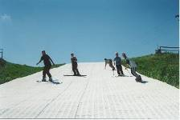  Szombathelyen az emlékmű alatti területen az önkormányzat az elmúlt években lehetőséget teremetett a téli hónapokban a szánkózásra. Amennyiben tartósan fagypont körül van a hőmérséklet, akkor a hóágyúk biztosítják a szánkózáshoz szükséges havat. Ezen időszakban sokan, különösen gyermekek, családok keresik fel a kialakított”szánkódombot” egy kis kikapcsolódásra. A szánkódomb funkciója mellé illeszkedne a tervezett műanyag borítású sípálya, mely egy kis felvonóval üzemelve télen-nyáron fogadná a síelni a vágyókat. A terep adottságai egy kis lejtésű főként tanuló-gyakorló pálya kialakítását teszi lehetővé, ami egész évben szolgálná a síelni tanulókat. A pálya különösen a gyermekek sportolását ösztönözné.
Projekt-előkészítés helyzete | A beruházás nem igényel műszaki tervezést, a sípálya kialakításához szükséges eszközök műszaki leírását kell elkészíteni a beszerzéshez.
Adminisztratív és eljárási kötelezettségek | Építési engedély nem szükséges.

Tevékenység neve | 2.2 Szabadtéri sportpályák fejlesztése
Tevékenység gazdájának megnevezése | Olad Sportliget Ingatlanhasznosító Kft
Tevékenység helyszíne | Utca: Dolgozók | Házszám: 1 | Helyrajzi szám: 3758/2
A tevékenység helyszínének tulajdoni viszonyai | Szombathely MJV 100%-os tulajdona terület, ami 50 éves bérleti joggal a terület hasznosításának céljára megállapodás alapján átadott az Olad Sportliget Ingatlanhasznosító Kft
Illeszkedés az támogatható tevékenységéhez | Sport- és szabadidős létesítmények, uszoda, valamint rendezvény- és konferenciaközpont: max. 2000 m2 nettó szintterületig;
Tevékenység besorolása funkció szerint | Közösségi
ERFA vagy ESZA típusú tevékenység | ERFA
Tevékenység célja | Korszerű sportolási feltételek bővítése a város lakossága és turisták, versenyzők számára
Megvalósulást mérő indikátor | A sportpályák által érintett terület: nm
Tevékenység szakmai leírása | Szombathely Oladi Sportliget területén a leendő sportcsarnok mellett számos szabadtéri sportpálya is található. A sportpályák adnak lehetőséget a lakosság számára szabadidősport tevékenységre, illetve helyet biztosítanak iskolai sporttevékenységre, valamint a szabadidősport keretében szervezetet városi sportesemények, mint kispályás labdarúgó bajnokság lebonyolítására. Jelenleg a területen 3 salakos labdarúgópálya, illetve szabadtéri kosárlabda pálya található.  A projekt keretében megvalósul a pályák felújítása, labdafogó hálók építése, illetve egy műfüves kispályás labdarúgó pálya építése. A projekt részeként fejlesztik a szabadtéri sportpályák zöldterületté. A sportpályákat használóknak öltözési lehetőséget biztosítani a területen megvalósuló sportcsarnokban, ahol szintén büfé fog a sportolók számára rendelkezésre állni. Zárható szekrényekkel ellátott öltözési lehetőséget biztosítanak további más szabadban sportolók számra, így a NIKE Futóklub tagjainak.
Projekt-előkészítés helyzete | Építési engedélyes tervekkel rendelkezik a Sportliget, az engedélyezési eljárás folyamatban van. Az engedélyezés után kerül sor a kiviteli tervek véglegesítésére.
Adminisztratív és eljárási kötelezettségek | Építési engedély szükséges.

Közterületek fejlesztése (városi funkció)

Tevékenység neve | 3.1 Csónakázó tó és környezetének rendezése
Tevékenység gazdájának megnevezése | Szombathely Megyei Jogú Város Önkormányzata
Tevékenység helyszíne | Utca: | Házszám: | Helyrajzi szám: 3689; 3681/1; 3683/2
A tevékenység helyszínének tulajdoni viszonyai | Szombathely MJV 100%-os tulajdona terület
Illeszkedés az támogatható tevékenységéhez | Közterek, közparkok, közterületi játszóterek, szabadtéri közösségi terek, települési zöldfelületek felújítása, bővítése, kialakítása, nyilvános illemhelyek építése, felújítása  Járdák, gyaloghidak, kizárólag gyalogos és kerékpáros közlekedésre alkalmas nagyműtárgyak felújítása, kialakítása
Tevékenység besorolása funkció szerint | Városi
ERFA vagy ESZA típusú tevékenység | ERFA
Tevékenység célja | Csónakázó-tó környezete vonzerejének növelése, újabb funkciók kialakítása  Sziget revitalizációja  Csónakázó-tó menti sétaút és a szigete akadálymentes megközelíthetősége
Megvalósulást mérő indikátor | A felújított futóút, sétaút hossza: m  A szigetre vezető gyalogos híd hossza: m  Revitalizált zöldterületek nagysága: … nm
Tevékenység szakmai leírása | A projekten belül az alábbi tevékenységek valósulnak meg  - Zöldterület-fejlesztése a Csónakázó-tó körül  - Csónakázó tó körül a sétaút és futó pálya felújítása kavicsos megoldással, miközben biztosítani kell a csapadékvíz elvezetést. A sétaösvény és futópálya mentén a padoknál, pihenő részekénél öblök kialakítása, ami lehetőséget nyújt a megállásra, beszélgetésre. A csónakázó tó menti sétaút és futópálya akadálymentes megközelíthetősége az útról, járdáról, illetve a part felé új lejáratok kialakítása a környezetben lévő szolgáltatások megközelítése érdekében  - Szükség szerint új gyalogos útvonalak építése a Városligetben lévő szabadidős, vendéglátóipari szolgáltatások összekötésére burkolt vagy más megoldású (kavics, kő, fa, stb.) ösvények kialakításával  - Vandálbiztos közvilágítás kiépítése, szükség esetén új kandeláberek kihelyezése, utcabútorok felújítása, illetve cseréje, valamint szükség esetén újak kihelyezése  - Szobrok visszahelyezése a Csónakázó-tó környezetébe, melyre rendelkezésre áll engedélyezési terv és építési engedély is.  - Ligeten belüli kerékpáros közlekedés megoldása a Városligetben. Kerékpáros forgalmi terv alapján szükség szerint kerékpárút kijelölése, kitáblázása – van építési engedélyes terv a Kenderesi út mentén kerékpárút kialakítására  - Sziget revitalizációja, zöldterületi fejlesztése, melyre kertészeti tervet készít a Bokor Park, de a terv nem szól a szükséges közművek tervezéséről (pl. közvilágítás)  - Gyalogos fahíd építése a Szigetre az akadálymentes megközelítés, illetve kisebb parkfenntartó, köztisztasági járművel való megközelítés érdekében. A vas-beton alszerkezetű hidat 15 t teherbírással 4 m szélességben kell megtervezni a Híd felsőrésze ragasztott faszerkezetű.
Projekt-előkészítés helyzete | A szobrok visszahelyezése kivételével szükséges az engedélyes és kiviteli tervek elkészítése.
Adminisztratív és eljárási kötelezettségek | Szükséges a projekt megvalósításának építési engedélyezése.

Tevékenység neve | 3.2 Parkolók felújítása, bővítése
Tevékenység gazdájának megnevezése | Szombathely Megyei Jogú Város Önkormányzata
Tevékenység helyszíne | Utca: | Házszám: | Helyrajzi szám:  - Emlékműnél 4652/2  - Csónakázó tónál 3681/1  - Tóvendéglőnél 3682  - Kalandparknál: 3757/2 vagy 3788/4
A tevékenység helyszínének tulajdoni viszonyai | Szombathely MJV 100%-os tulajdona terület
Illeszkedés az támogatható tevékenységéhez | Felszíni (fizetős és ingyenes) nyílt parkolók bővítése és kialakítása parkolási koncepció alapján, azok felújítása a rehabilitált közterületekhez kapcsolódóan
Tevékenység besorolása funkció szerint | Városi
ERFA vagy ESZA típusú tevékenység | ERFA
Tevékenység célja | A parkolási lehetőségek bővítése, illetve a parkolási körülmények javítása a Városligetben, a különböző szolgáltatások közelében
Megvalósulást mérő indikátor | A felújított, kialakított parkolók mérete: …nm  Létrehozott új parkolóhelyek száma: .. db
Tevékenység szakmai leírása | A projekt keretében az alábbi területeken valósul meg a parkolóhelyek kialakítása, illetve felújítása  - Csónakázó tó mellett, a sziget bejáratánál - meglévő parkoló felújítása. Feladat: a meglévő szegély cseréje, aszfaltozás, parkolóhelyek felfestése, közvilágítás átépítése  - Emlékmű mellett – meglévő parkoló felújítása. Feladat: a meglévő szegély cseréje, aszfaltozás, parkolóhelyek felfestése, közvilágítás átépítése  - Tóvendéglő mellett, Rumi Rajki sétányon – új parkolóhelyek kialakítása (A Tóvendéglő tulajdonosa hozzájárul a költségekhez)  - Sportliget, Kalandváros mellett – új parkolóhelyek kialakítása
Projekt-előkészítés helyzete | Szükséges az engedélyes és kiviteli tervek elkészítése.
Adminisztratív és eljárási kötelezettségek | Szükséges a projekt megvalósításának építési engedélyezése, miközben a projekt illeszkedik a rendezési tervhez.

Tevékenység neve | 3.3 Oladi kilátó felújítása, játszótér építése
Tevékenység gazdájának megnevezése | Szombathely Megyei Jogú Város Önkormányzata
Tevékenység helyszíne | Utca: | Házszám: | Helyrajzi szám: 4344/2, 4344/3
A tevékenység helyszínének tulajdoni viszonyai | Szombathely MJV 100%-os tulajdona terület
Illeszkedés az támogatható tevékenységéhez | Közterek, közparkok, közterületi játszóterek, szabadtéri közösségi terek, települési zöldfelületek felújítása, bővítése, kialakítása  Az akcióterületen található, a település életében meghatározó, köztulajdonban lévő (funkció nélküli) épületek, tárgyi, építészeti, műemléki értékek értékmegőrző felújítása, fejlesztése
Tevékenység besorolása funkció szerint | Városi
ERFA vagy ESZA típusú tevékenység | ERFA
Tevékenység célja | Oladi kilátó vonzerejének javítása, a környezet rehabilitációja  Játszótér kialakítása
Megvalósulást mérő indikátor | Az Oladi kilátó szintterülete: nm  Játszótér mérete: nm
Tevékenység szakmai leírása | Az Oladi kilátó a Városliget fölött emelkedik, ahonnan csodás kilátás nyílik Szombathelyre és környékére. A kilátó jelenleg elég leromlott állapotban van, felújításra szorul. Ugyanakkor a kilátó környékén nincs különösebb attrakciós elem, ami még plusz vonzerőt jelentene a városlakóknak, vagy kirándulóknak egy kis sétára.  Ezért a projekt keretében cél a kilátó felújítása, különös tekintettel a homlokzat felújítására és nyílászárócserére. A projekt keretében megvalósul a környezetének rendbetétele (domboldal kertészeti szempontból való felújítása - rododendronnal való beültetése), miközben a kilátó mellett a gyermek számára játszóteret alakítanak ki. A terület rehabilitálása közben szükséges a kilátó u és a kilátó közti út gyalog út megújítása, ahol kisebb tanösvény alakítható ki, pl. a környék őshonos növényeit bemutatva, utalva az Arborétum kínálatára.  A kilátó látogatásnak vonzerejét igyekeznek azzal is növeli, hogy különböző látványelemeket helyeznek el a kilátóban. Pl. kronoszkóp, ami megmutathatja Szombathely méretét, illetve az elképzelt épületeket a korabeli időkből (pl. romai korból); térkép a környék bemutatására, stb…
Projekt-előkészítés helyzete | Szükséges a helyszínrajz elkészítése, jelenlegi állapot felmérése és a műszaki leírás, tervezett beavatkozások megfogalmazása a kilátó, illetve a kilátóhoz vezető gyalogút esetén. A játszótér, illetve a kertészeti tervek elkészítése is szükséges.
Adminisztratív és eljárási kötelezettségek | A kilátó felújításhoz nem, de a játszótér kialakításához építési engedély szükséges.

Közösségi (soft) programok

Tevékenység neve | 4.1 Városliget, mint rekreációs desztináció és 4.2 Közösségi programok a Városligetben
Tevékenység gazdájának megnevezése | Szombathely Megyei Jogú Város Önkormányzata
Tevékenység helyszíne | Utca: | Házszám: | Helyrajzi szám:
A tevékenység helyszínének tulajdoni viszonyai | Nem releváns
Illeszkedés az támogatható tevékenységéhez | Közösségépítést és szabadidő hasznos eltöltését segítő szolgáltatások, rendezvények, közcélú képzési programok kialakítása (ESZA).  Városmarketing tevékenységek, helyi városfejlesztési tevékenységek, belső eredmények elérését szolgáló, kapcsolatépítő tevékenységek, városrehabilitációs befektetés-ösztönzés
Tevékenység besorolása funkció szerint | Közösségi (soft) program
ERFA vagy ESZA típusú tevékenység | ERFA és ESZA
Tevékenység célja | Városliget, mint rekreációs desztináció kialakítása, önálló arculattal, összehangolt értékesítési rendszerrel  Kulturális, szabadidős programok szervezése a városligetbe
Megvalósulást mérő indikátor | Rendezvények száma: db
Tevékenység szakmai leírása | A területet egy szabadidős desztinációként javasolt kezelni a városon belül.  Javasolt a Városligetben működő szolgáltatók együttműködésnek megszervezése, kezdetben laza formában, majd egyesületi formában. Ezen egyesület lehetne a kedvezményezettje esetleg az egyes feladatoknak. Az érintettekkel közös egyeztetés összehívása szükséges, ahol az igényeket és a feladatokat közösen meg lehet határozni.  Lehetséges az alábbi feladatok szervezése és megvalósítása  - Etikai és arculati szabályozás készítése a területen működő kereskedelmi, vendéglátóipari egységek számára  - „Új Városliget” turisztikai kártya, bérletek, komplett ajánlati csomagok kidolgozása többféle célcsoportoknak (pl. családok, konferencia résztvevők)  - Táblarendszer kiépítése egységes arculattal tájékozódás céljára  - Turisztikai és sportanimátorok képzése  - Programkínálat összehangolása  Kulturális és szabadidős programok szervezésnek támogatása közvetett támogatási eljárásrend alkalmazásával.
Projekt-előkészítés helyzete | Feladat-meghatározás lekészítése szükséges.
Adminisztratív és eljárási kötelezettségek | Nem releváns

Magánszféra által megvalósítani kívánt projekt a közszféra fejlesztéseivel párhuzamosan

Projekt neve | Projekt rövid leírása | Projekt helyszíne | Megvalósító szervezet megnevezése | Előkészítettség
Sportszálloda építése | 4 csillagos szálloda a tervezett Sport-, labdacsarnok mellett | Dolgozók u. | Olad Sportliget Ingatlanhaszno-sító Kft | Engedélyes és kiviteli tervek készítése, valamint az engedélyezési eljárás folyamatban van
Fedett lovarda létesítése | Fedett lovarda építése a lovas iskolába | Középhegyi Úti Lovasiskola | Savaria Lovas Club

Magánszféra által megvalósítható projekt a közszféra fejlesztései hatására

Projekt neve | Projekt rövid leírása | Projekt helyszíne | Tulajdonos megnevezése | Egyéb
Szabadtéri vendéglátóhely | Nyilvános illemhely korszerűsítése és működtetése, valamint kapcsolódóan szabadtéri, idényjellegű vendéglátóhely kialakítása a Csónakázó tó mellett | Csónakázó tó dél-keleti bejárata | Vállalkozás | Előzetes tervek készülnek, egyeztetés az önkormányzattal

Lehetséges további fejlesztések:
- Szálláshely-, vendéglátóegység fejlesztése (pl. termálfürdő melletti területen)
- Nappali kórház, egészségügyi létesítmény építése a gyógyvízre építve

A pályázathoz kapcsolódó, de azon kívül a közszféra által megvalósítani kívánt tevékenységek az akcióterületen
Projekt neve | Projekt rövid leírása | Projekt helyszíne | Megvalósító szervezet megnevezése | Előkészítettség
Kalandváros bővítése | Kalandváros bővítése, hogy minél több korosztály számára nyújtson élményt, ezen belül az alábbi attrakciók kiépítése:  - Senior élménypark kialakítása: szabadtéri senior fitness gépek és játékok beszerzése;  - Xtrem park: görkorcsolya-extrém sport aréna kialakításával a Perint és az Aranypatak torkolatának szögletében, mely alkalmas nemzetközi versenyek lebonyolítására is. | Dolgozók u.. | Szombathely MJV | Előzetes tervek készültek, MÁV ZRt.-től ingatlanvásárlás, vagy hosszú távú bérlés szükséges
Városi uszoda korszerűsítése | A városi uszoda állapota a megépítése óta eltelt 30 évben olyannyira leromlott, hogy rekonstrukciója nem halasztható. A rekonstrukcióhoz kapcsolódóan további fejlesztésekre nyílik lehetőség. A jelenlegi gépház egyrészt nagy területet foglal el, másrészt rengeteg felesleges energiát használ. Emiatt új, energiatakarékosabb megoldásra van szükség. Az épület tetején szolárrendszer, míg az épületen belül energiatakarékos padlófűtés kialakítására van lehetőség.  A gépház lebontásával felszabaduló területen kültéri gyógyvizes medence, illetve egy gyermekmedence kerülne kialakításra más forrásból. A gyógyvizes medence összekötése egy belső kisebb „belépő medencével” lehetőséget teremt a téli használatra is.  Az uszodához kapcsolódó nappali kórház kihasználtsága nem éri el az épület kapacitását. A jelenlegi leromlott műszaki és esztétikai állapot miatt mindössze 80.000 vizsgálatot folytatnak le egy évben, bár ennél jóval több, jó minőségű szolgáltatásra van lehetőség. A kihasználtság növekedése érdekében az uszoda és a kórház összefogása szükséges.  A jelenlegi elvárásoknak megfelelően az épület akadálymentesítése elengedhetetlen. A mozgáskorlátozottak számára szükség van a bejárat, az öltözők, a medencék és a mellékhelységek akadálymentes megközelíthetőségére.  Termálfürdő és uszoda korszerűsítése, wellness, szauna részleg kialakítása, új fedett medencék létesítése. | Bartók B. út | Vasivíz Zrt | Műszaki tervek készültek

A tervezett fejlesztések várható társadalmi-gazdasági hatásai

- Az akcióterületen tervezett fedett, illetve egész évben nyitva levő létesítmények jó lehetőséget nyújtanak arra, hogy a turisztikai szezont széthúzza a városban. Ez egy sokkal biztosabb piacot kínál a már működő, illetve tervezett szállodáknak, vendéglátóhelyeknek. A turisztikai szolgáltatások és különösen a fedett attrakciók bővítésével várható, hogy a területen újabb szállodák, illetve vendéglátóhelyek nyílnak.
- Az akcióterület fejlesztéséhez a városnak kiadása keletkezik a MÁV ingatlanok megvásárlása során, majd bevétele is keletkezik újabb területek értékesítése után teniszpálya és esetleg szálloda céljára. Az ingatlan értékesítéseknek egyértelműen pozitív eredményt kell hozni az Önkormányzat számára.
- A magán célú fejlesztéseknek és az új létesítményeknek korlátokat szab a terület szabályozási terve (pl. Kenderesi úti sportpályák beépíthetősége). A terv felülvizsgálata mindenféleképpen szükséges, hogy megfelelő tere és ösztönzője legyen a vállalkozói alapú beruházásoknak.
- Az egyes létesítmények bővítése és korszerűsítése révén várható, hogy a jelenleginél kevesebb üzemeltetési vesztesége keletkezik az üzemeltető szervezeteknek. Ez különösen igaz a városi uszoda energetikai korszerűsítésére, ami jelentősen csökkentheti az energetikai célú működési kiadásokat.
- A szabadidős és rekreációs létesítmények korszerűsítése és bővítése újabb lehetőséget nyújt a lakosság számára a szabadidő egészséges eltöltésére, ami hozzájárulhat egy egészségtudatosabb életmód folytatásának.
- A falumúzeumban újabb emlékeket helyeznek el a népi építészet, a népi kultúra megismerésére. A létesítmény a rendezvénykínálatának bővítésével továbbra is a megye egyik központja lesz a hagyományőrzésének, a kézműves tevékenységek megismerésének.
- A fejlesztések pozitív környezeti hatása a Csónakázó-tó és közvetlen környezete zöld területének megújítása, korszerűsítése, valamint a használaton kívül épületek újrahasznosításának megteremtése.

Megvalósítás intézményi kerete
Az IVS és benne az önkormányzati kezdeményezésű, a tulajdonviszonyok révén jelentős érintettségű akcióterületi tervek megvalósításáért alapvetően az önkormányzat felel. A támogatást nyújtó szervezet (Irányító Hatóság) az EU támogatások nyújtására az önkormányzat által vezetett konzorciumi partnerséggel köt támogatási szerződést. Az önkormányzat ezután adna megbízást az egyes projektek lebonyolítására. A projektek előkészítésére és megvalósítására az Önkormányzat kijelölte a 100%-os önkormányzati tulajdonú Savaria Városfejlesztési Kft-t. A társaság közvetlen felügyeletét az Önkormányzat választott képviselői látják el. A Kft. együttműködik az önkormányzat felelős osztályaival, hogy a tervezéseket, fejlesztéseket minél gördülékenyebben hajtsák végre.

Akcióterületi menedzsment szervezet bemutatása
A Városfejlesztési Gazdasági Társaság önálló üzleti tervvel és költségvetéssel működik. Az SZMSZ alapján a Társaság feladata az Integrált Városfejlesztési Stratégia (IVS) megvalósításának elősegítése.
A Társaság célja a helyi önkormányzatokról szóló 1990. évi LXV. törvény 8. §-ában meghatározott településfejlesztési feladatainak ellátása, a város-rehabilitációs akcióterületek fejlesztésének előkészítésével, azok végrehajtásával és fenntartásával kapcsolatos szolgáltatások és feladatok ellátása, a város-rehabilitációs programban szereplő projektek megvalósításának menedzselése, az Integrált Városfejlesztési Stratégia (IVS) időszakos felülvizsgálata, a következő akciótervi időszakra vonatkozó akcióterületi tervek (AT) előkészítése.
A Társaság által – céljainak elérése érdekében – folytatott tevékenységek:
- közreműködik külső befektetők által megvalósítandó gazdaságfejlesztési elemek integrációjában,
- beruházói technikai segítségnyújtó feladatokat lát el az önkormányzati fejlesztések megvalósítása során; megnyert uniós támogatások projektmenedzsmenti, marketing és nyilvánosság biztosítására vonatkozó szolgáltatásokat biztosítja, a tevékenységeket ellátja,
- felkutatja azokat támogatási forrásokat, amelyek a fejlesztési célok megvalósítását segítik elő.
A társaság a feladat elvégzésére alkalmas szakképzettségű (pl. beruházás lebonyolítói, pénzügyi) munkatársakat alkalmaz. Az önkormányzatot érintő vagyonhasznosítási kérdésekben a városfejlesztési gazdasági társaság. a Stratégiai Irodával vagy/és az Aljegyzői Irodával közösen terjeszti döntésre a javaslatokat.
A Társaság a Stratégiai Iroda tájékoztatása mellett együttműködik az Önkormányzat érintett Bizottságaival, illetve osztályaival.

Pénzügyi terv

A projekt költségvetésének terve (M Ft)
Projektek | Teljes ktg | Elérhető maximális támogatási arány | Támogatás | Saját erő
 |  |  |  | SZMJV | SZOVA | Oladi Sportliget Kft
1.1 Sport-, labdacsarnok építése | 381,8 | 50,0% | 190,9 |  |  | 190,9
1.2 Csónakkölcsönző + csónakállomás létesítése | 27,9 | 30,0% | 8,4 |  | 19,6
2.1 Emlékmű alatti dombon sportcélú hasznosítás kialakítása és sípálya építése | 16,8 | 85,0% | 14,3 | 2,5
2.2 Szabadtéri sportpályák teljes megújítása | 163,4 | 85,0% | 138,9 |  |  | 24,5
3.1 Csónakázó tó és környezetének rendezése (sétáló és futó pálya felújítása, közvilágítás, sziget felújítása) | 208,1 | 85,0% | 176,9 | 31,2
3.2 Parkolók felújítása, bővítése (Emlékmű mellett, Csónakázó-tó mellett, Tóvendéglő előtt, Sportpályák, Kalandváros előtt) | 57,8 | 85,0% | 49,1 | 8,7
3.3 Oladi kilátó felújítása, játszótér építése kertészeti munkák | 56,9 | 85,0% | 48,3 | 8,5
4.1 é 4.2 Egyéb közösségi program (ESZA) | 26,2 | 85,0% | 22,3 | 3,9
Akcióterületi terv készítése | 5,0 | 85,0% | 4,3 | 0,8
Nyilvánosság (1%) | 10,8 | 85,0% | 9,2
Összesen | 954,7 |  | 662,5 | 55,6 | 19,6 | 215,4

Összesített támogatási arányok
- Összesített támogatási arány az elszámolható projekt költségekkel: 69%
- Összesített támogatási arány az elszámolható projekt költségen felül a Sportcsarnok további önrészével: 48%
- Összesített támogatási arány a támogatott projektek összes költségével és a párhuzamos magán erős beruházással (Sportliget szálloda): 30%
A tervezési útmutató által elvárt összesített támogatási arány a párhuzamos magánberuházással és a további beruházási költségekkel: 60%.

Megjegyzés: Az Olad Sportliget Ingatlanhasznosító Kft által megvalósítandó Sport- és labdacsarnok építésének az összes tervezett költségvetése mintegy nettó 820 MFt. Ugyanakkor a tervezett sportcsarnok összes szintterülete 4 574 nm, miközben a tervezési útmutató ezen tevékenységek esetén csak 2 000 nm-ig engedi meg a költségek elszámolását. Azaz az összes költségvetésének az elszámolható szintterülethez való arányosítása után a sportcsarnok megépítéséhez a pályázaton kívül további 439 MFt-ot önerőt vállal a vállalkozás. Ez összesen 629,9 MFt önerőt jelent a vállalkozó részéről.

A költségek megosztása tevékenység kategóriák szerint (MFt)
Projektek | Teljes költség | Beruházási összeg | Projekt előkészítés | Műszaki ellenőr | Könyv-vizsgálat | Projekt menedzs-ment | Tartalék
1.1 Sport-, labdacsarnok építése | 381,8 | 358,0 | 10,2 | 4,5 | 1,0 | 8,1 | 0,0
1.2 Csónakkölcsönző + csónakállomás létesítése | 27,9 | 25,0 | 1,4 | 0,3 | 0,1 | 1,1 | 0,0
2.1 Emlékmű alatti dombon sportcélú hasznosítás kialakítása és sípálya építése | 16,8 | 15,0 | 0,9 | 0,2 | 0,0 | 0,7 | 0,0
2.2 Szabadtéri sportpályák teljes megújítása | 163,4 | 150,0 | 4,3 | 1,9 | 0,4 | 6,8 | 0,0
3.1 Csónakázó tó és környezetének rendezése (sétáló és futó pálya felújítása, közvilágítás, sziget felújítása) | 208,1 | 180,0 | 10,6 | 2,3 | 0,5 | 8,5 | 6,3
3.2 Parkolók felújítása, bővítése (Emlékmű mellett, Csónakázó-tó mellett, Tóvendéglő előtt, Sportpályák, Kalandváros előtt) | 57,8 | 50,0 | 2,9 | 0,6 | 0,1 | 2,4 | 1,8
3.3 Oladi kilátó felújítása, játszótér építése kertészeti munkák | 56,9 | 50,0 | 2,9 | 0,6 | 0,1 | 2,3 | 0,9
4.1 é 4.2 Egyéb közösségi program (ESZA) | 26,2 | 25,0 |  |  | 0,1 | 1,1
Akcióterületi terv készítése | 5,0 | 5,0 |  |  | 0,0
Nyilvánosság (1%) | 10,8 |  |  |  | 0,0
Összesen | 954,7 | 858,0 | 33,2 | 10,4 | 2,5 | 31,1 | 8,9

A fenti táblázat az alábbi feltételezések alapján készült:
Projekt előkészítés
- Műszaki tervek, alapvetően engedélyes és kiviteli tervek készítése az adott projekt elem teljes elszámolható költségének 5%. Kivéve a Sportcsarnok és sportpályák építése, ahol csak 2,5 %-ot-nyi költséget számolnak el.
Műszaki ellenőr
- Mindenegyes projektelem beruházási részének 1,25%-a.
Könyvvizsgálat
- Mindenegyes projektelem beruházási részének 0,25%-a.
Projektmenedzsment
- Minden egyes projektelem teljes elszámolható költségének a 4 %-a (az útmutató alapján), kivéve a Sportcsarnok és sportpályák építése, ahol csak 2%. Ez az összeg a Városfejlesztési társaságnál biztosítja a szükséges menedzsment forrásokat a projekt lebonyolításához.
Tartalék
- A városi funkcióba tartozó közterületi fejlesztések beruházási összegének 4%-a.

Partnerség
A projekt kapcsán számos egyeztetés zajlott a fejlesztésekben érintett vállalkozókkal, illetve szolgáltató szervezetekkel. A projekt kapcsán lakossági fórumot tartottak 2009. október 30-án.

A területi jogosultságot többféle kategóriával lehet igazolni, ez jelenti a vagylagos megosztást.
Csak a legjelentősebb épületeket emeltük ki a megfeleléshez.
Csak kiskereskedelmi egység.
Támogatás felhasználásával megvalósuló szolgáltatások vastag betűvel jelezve
A három gazdasági tevékenysége költségvetése nettóban értendő, míg a többi költség bruttó.

